


实 验 报 告

课 程 名 称 嵌入式系统原理
专 业 班 级 计算机科学与技术23- 3班
学生姓名及学号 朱清扬 2023212290
指 导 教 师 毕 翔
实 验 地 点 翡翠科教楼C502实验室

2024 ～ 2025 学年第 二 学期

《嵌入式系统原理》课程实验报告
实验名称 | 汇编点亮LED
实验日期 | 2025.5.10 | 实验成绩
- 实验目的和要求

实验目的：
学会Linux系统中开发汇编程序的步骤和方法。在此基础上,掌握通过汇编程序访问GPIO端口，以实现控制Tiny6410开发板上LED的方法。

实验内容：
本次实验使用Fedora(合肥校区)/Cent0s(宣城校区)操作系统环境,安装ARM-Linux的开发库及编译器。学习在Linux下的编程和编译过程，即创建一个新目录leds s，使用编辑器建立start.S和Makefile文件，并使用汇编语言编写LED控制程序。编译程序，并下载文件到目标开发板上运行。
- 实验内容（包括实验步骤和代码）
- 打开VMware虚拟机软件进入Fedora系统，选择knight用户，并输入登录密码knight
- 共享本机文件夹
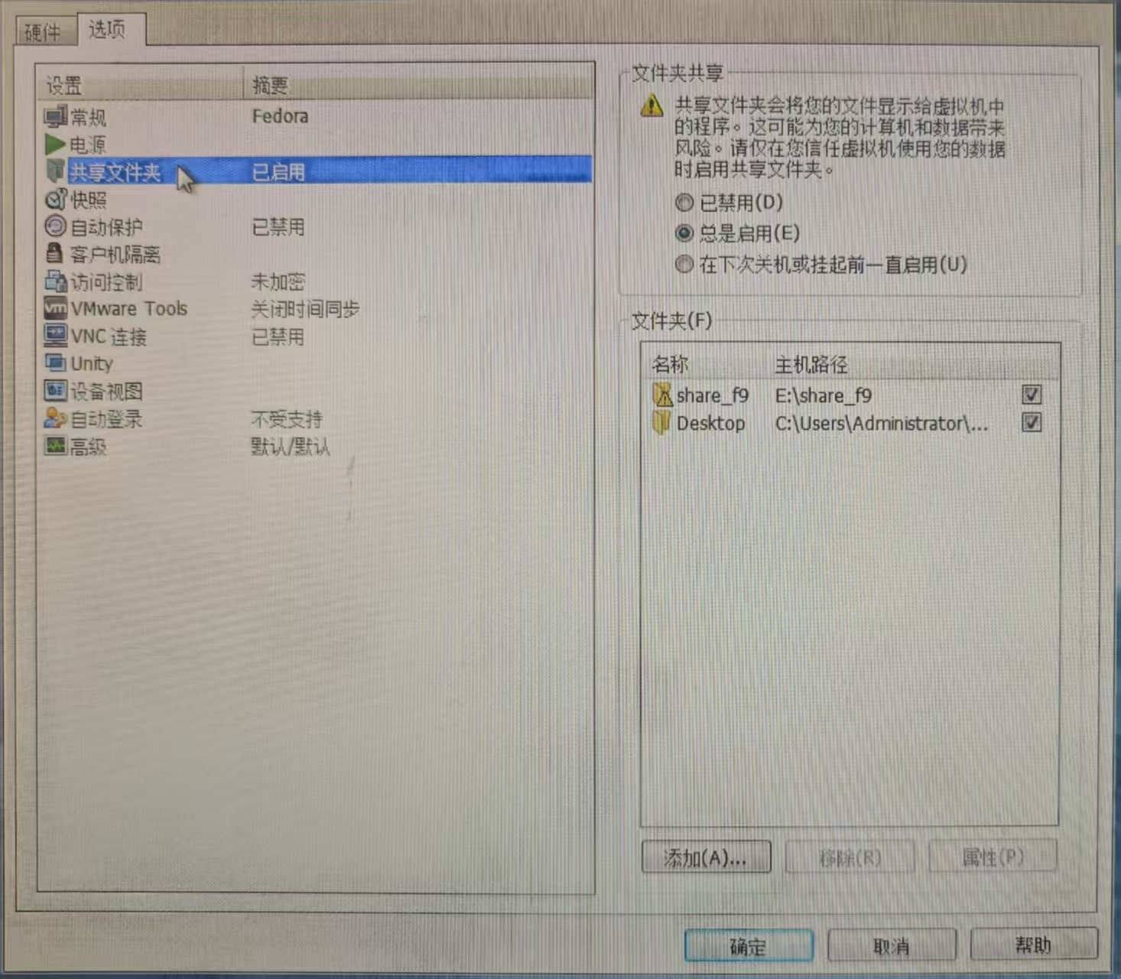
- 将提供的leds文件考入虚拟机中。
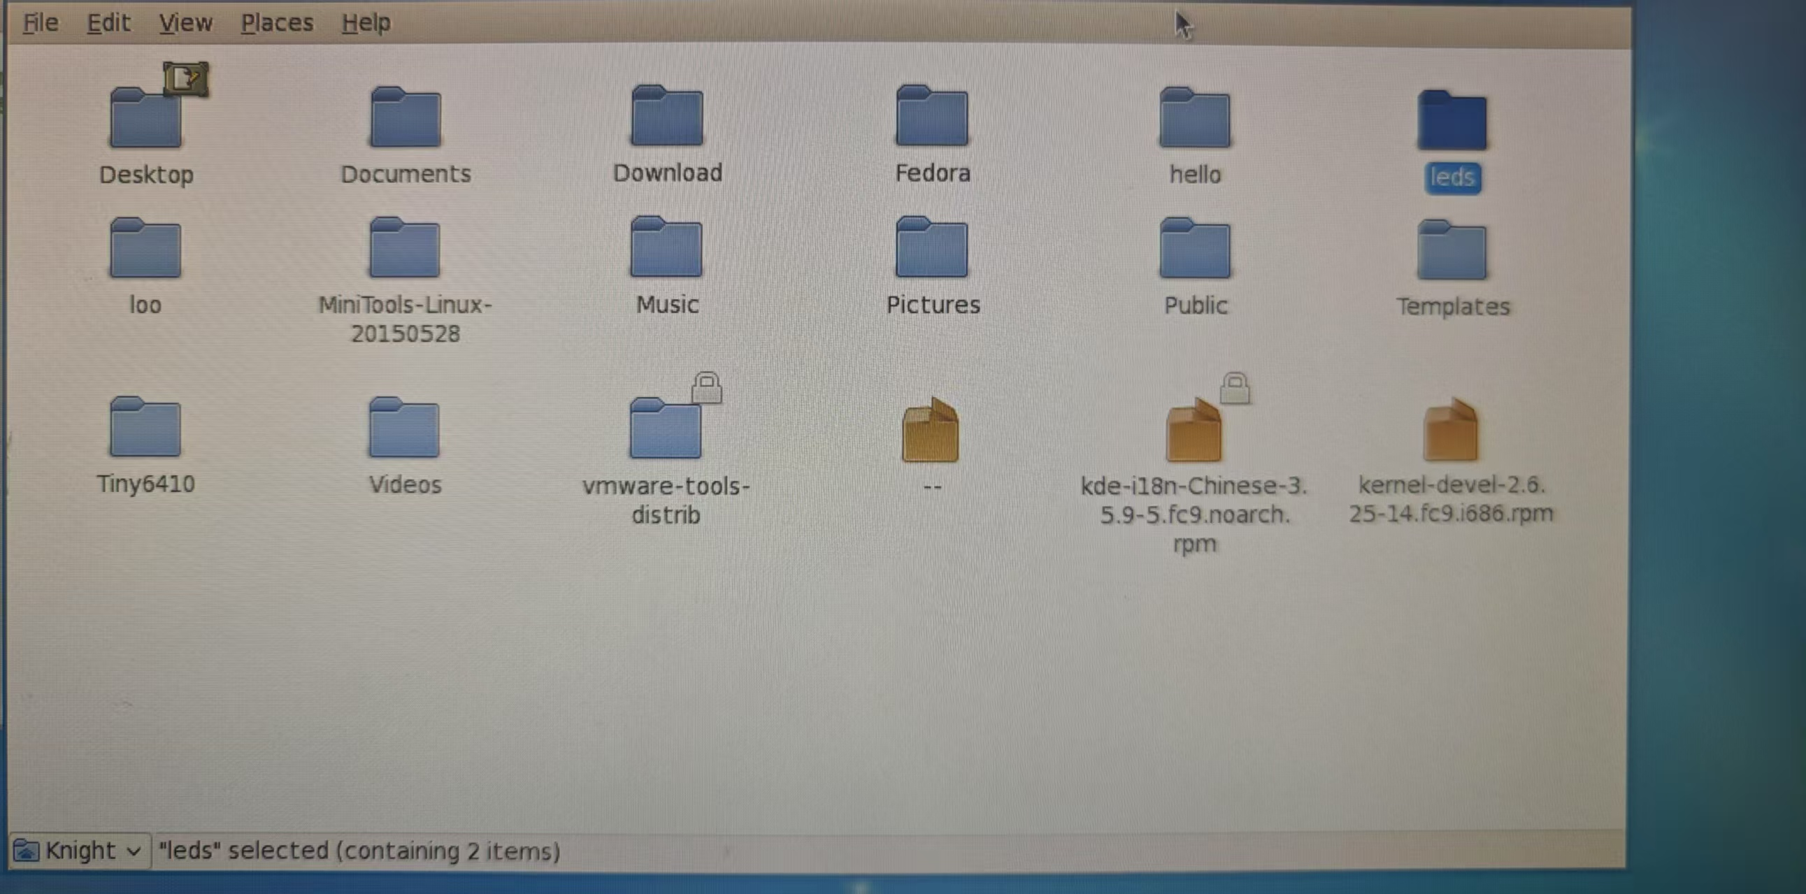
- 根据实验要求修改start.s中的代码
实验的要求如下：
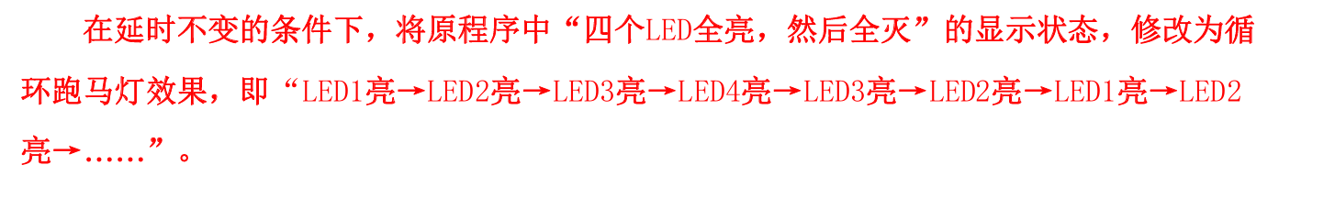
（1）根据分析，我们只需要改led_blink中的代码即可，这是让具体LED亮的关键代码。
（2）参考给的示例代码让LED亮的逻辑，分析得知是通过直接赋值寄存器来控制具体的LED亮，其中赋0是亮，对应的是r1的高四位。
根据示例代码中给出的注释，知道r1的高四位分别对应着4,3,2,1 。所以想让LED1亮对应高四位就是1110，完整的r1值就是11101111，也就是0xE0.其余分析同理
注意一个循环应该是从1到4再到1，而不是简单的从1到4.
代码如下：
led_blink:
ldr r0, =0x7F008808
ldr r1, =0xE0
str r1, [r0]
bl delay

ldr r0, =0x7F008808
ldr r1, =0xD0
str r1, [r0]
bl delay

ldr r0, =0x7F008808
ldr r1, =0xB0
str r1, [r0]
bl delay

ldr r0, =0x7F008808
ldr r1, =0x70
str r1, [r0]
bl delay

ldr r0, =0x7F008808
ldr r1, =0xB0
str r1, [r0]
bl delay

ldr r0, =0x7F008808
ldr r1, =0xD0
str r1, [r0]
bl delay

b led_blink

- 编译代码
先进入root权限，输入密码就是用户名knight，然后cd到leds文件夹的位置。再root权限下使用make即可编译成功，生成bin文件。
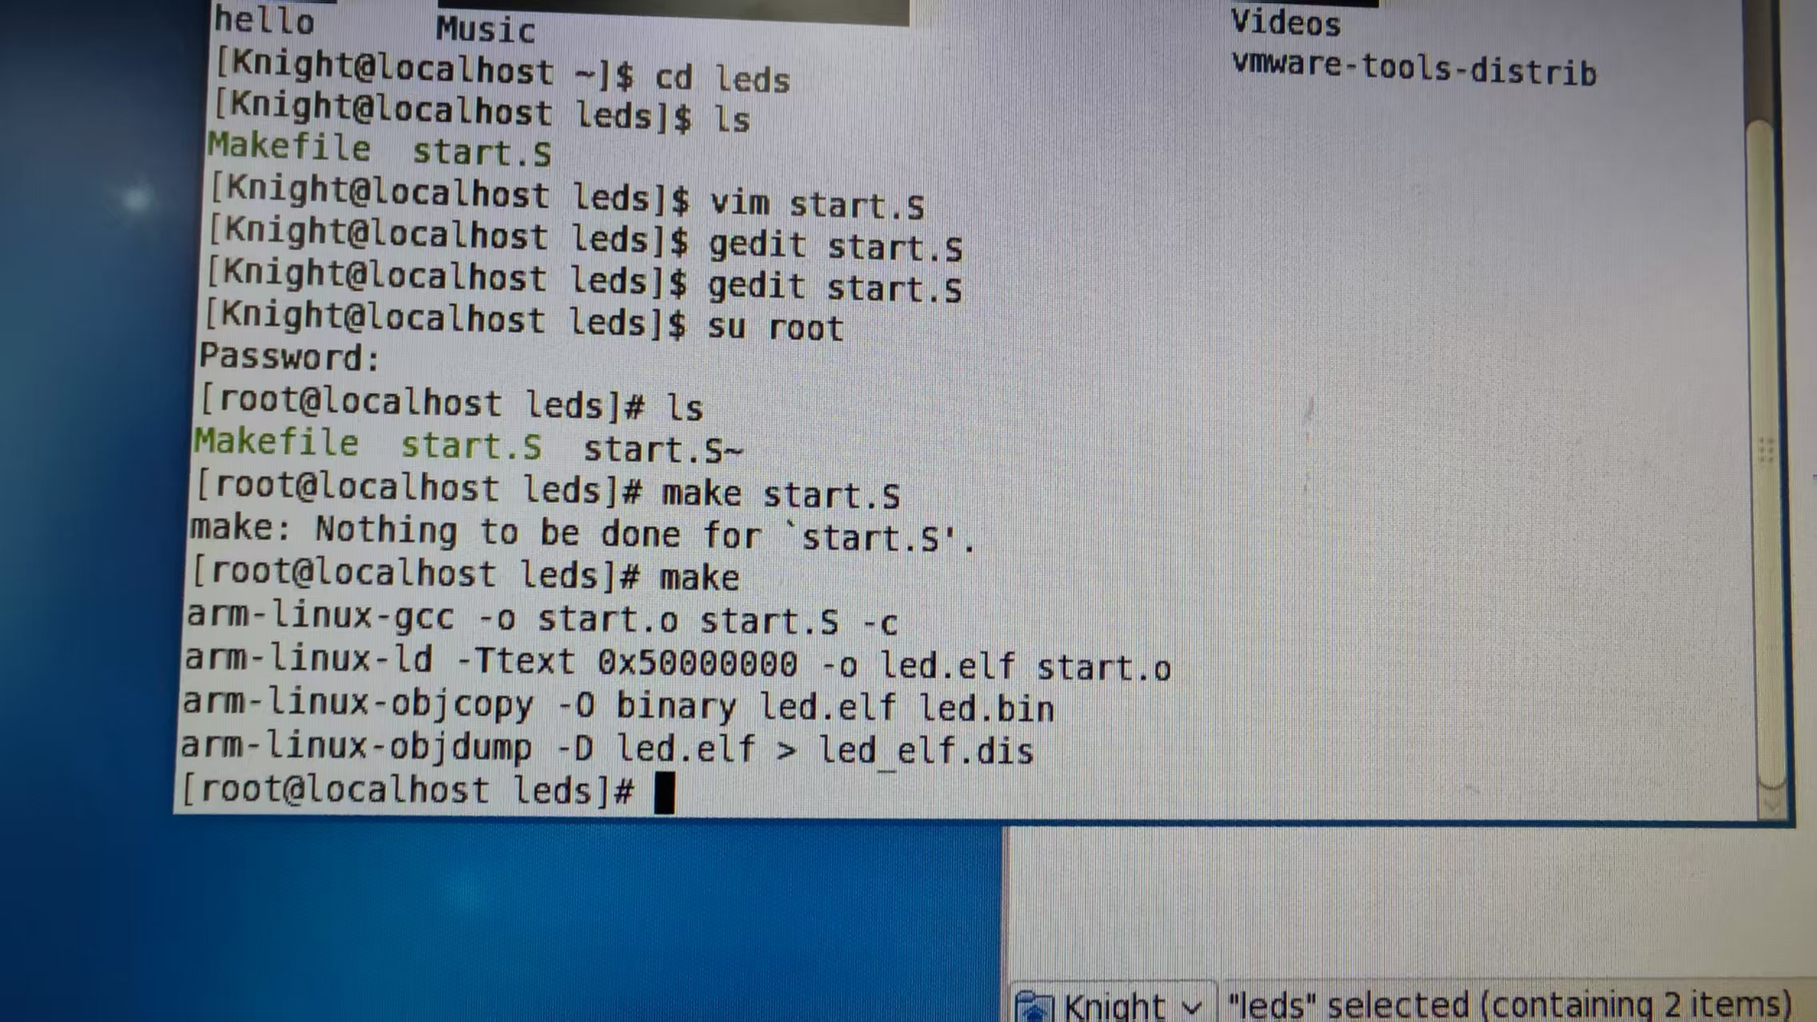
- 把bin文件拷贝到本机上，然后用minitools进行烧录
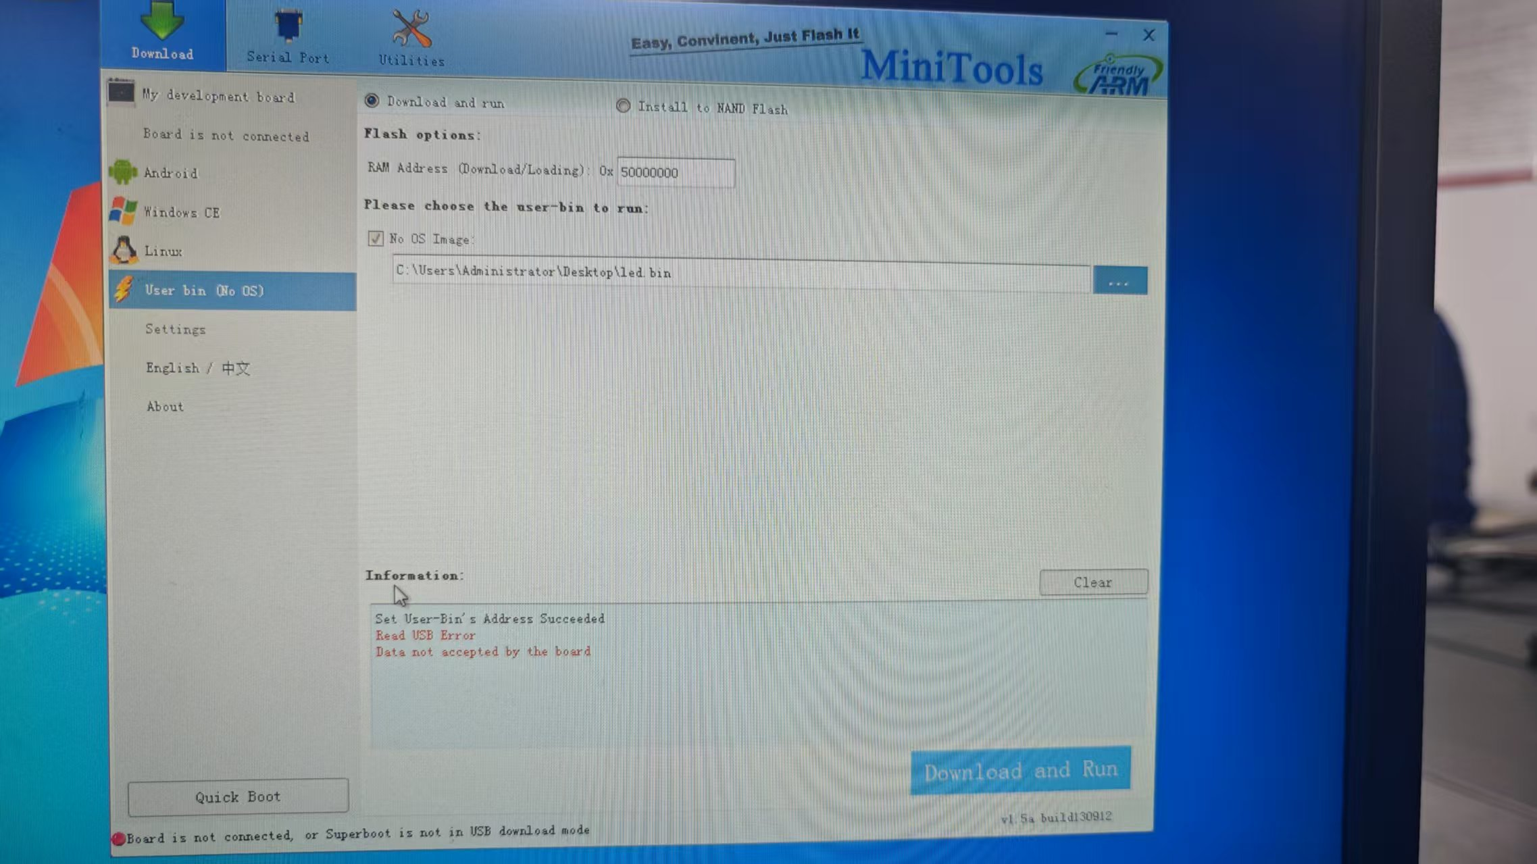
- 实验结果及其分析（附实验结果图片）

实验结果：
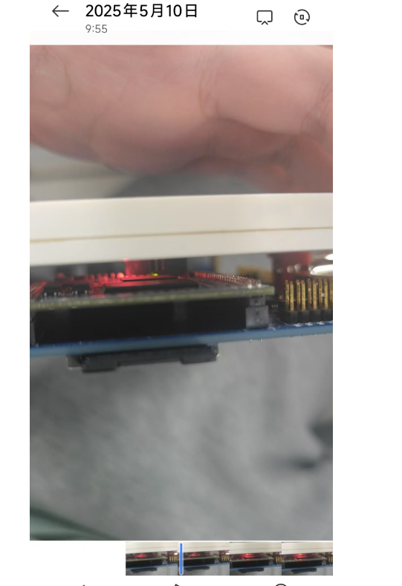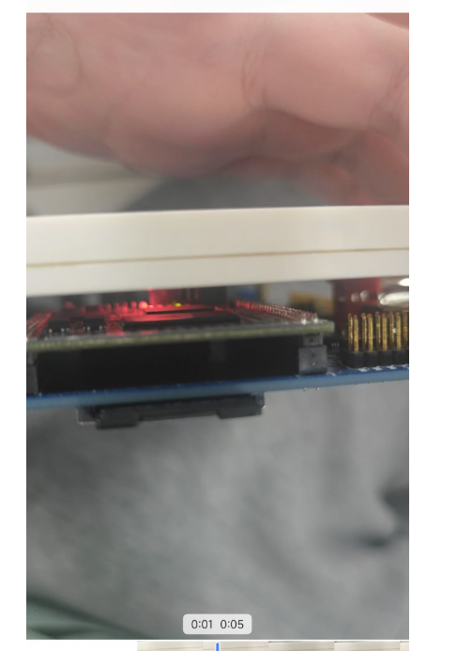
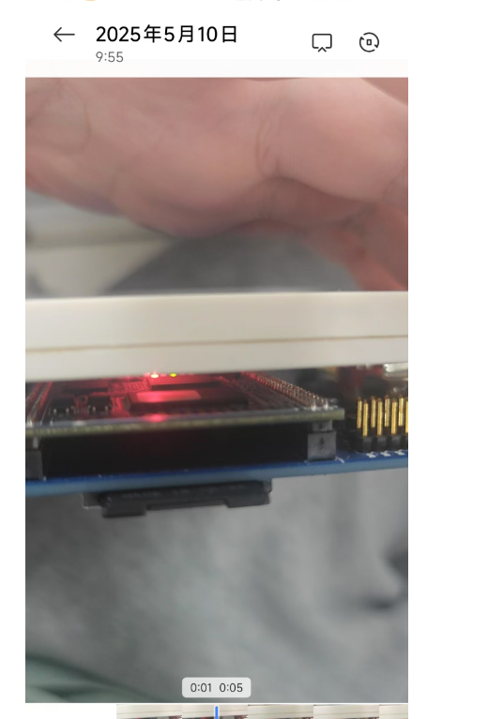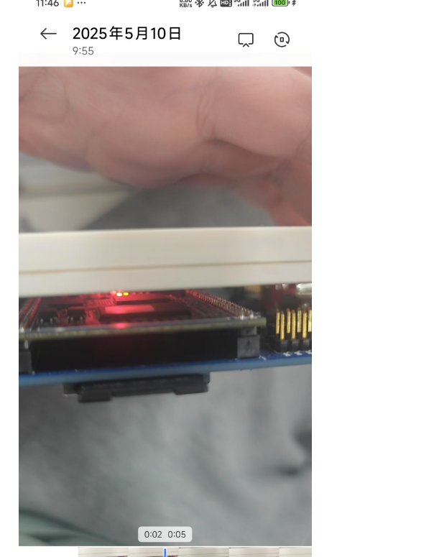
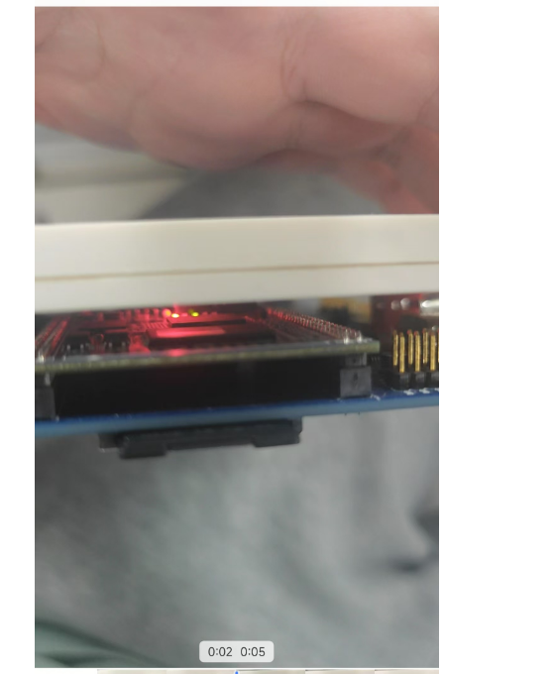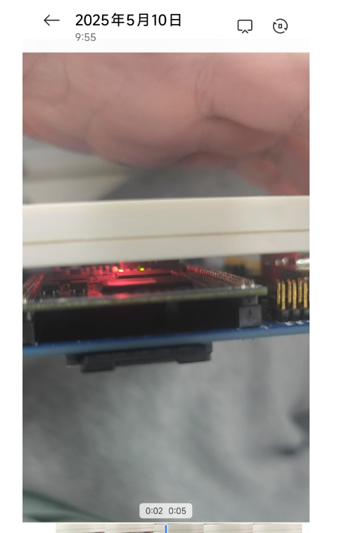
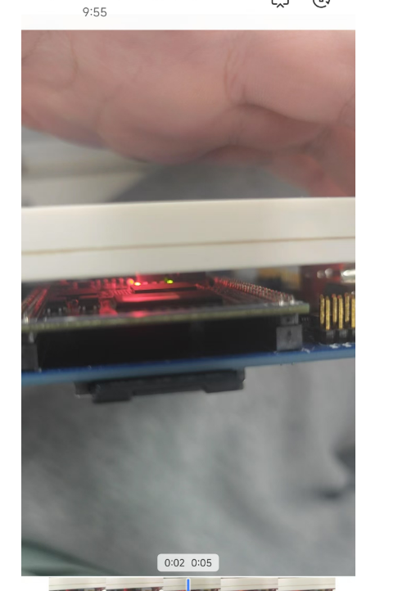
实验结果是符合预期的

实验中遇到的问题与解决办法：
问题：在编写代码的是后没有写一个循环 而是只写了1234就进行跳转，最后导致效果不是跑马灯效果。
解决办法：修改代码在循环中直接写成123432，这样是跑马灯的效果了。

实验体会：
本次实验主要是体验嵌入式开发的完整流程。包括了在虚拟机环境中配置交叉编译工具链，进行代码（如此次的汇编代码）的编写、编辑与编译，最终生成能在目标硬件上运行的可执行文件。随后，我们学习了使用 minitools 等烧录工具，将编译好的程序下载到开发板的非易失性存储中，这是将软件部署到物理硬件的关键一步，也是嵌入式开发区别于纯软件开发的重要实践环节。
在掌握了这些基本操作后，通过编写一个经典的“跑马灯”程序，初步实践了如何直接操控GPIO（通用输入输出）寄存器。通过向特定的寄存器地址写入不同的数值，我们直接控制了与之相连的LED灯的亮灭时序，实现了动态的灯光效果。加深了对内存映射I/O的理解，为后续利用中断机制来响应外部事件并控制LED，奠定基础。可以说，这是从软件指令到硬件行为的第一次直观映射。

《嵌入式系统原理》课程实验报告
实验名称 | 按键中断实验
实验日期 | 2025.5.10 | 实验成绩
一、实验目的和要求

实验目的：
学会Linux系统中开发C程序的步骤和方法。在此基础上，掌握通过汇编程序实现Tiny6410中间控制器初始化及通过C程序实现中间处理的方法。

实验内容：
这次实验使用Fedora（合规校区）/CentOS（宣城校区）操作系统环境，安装ARM-Linux的开发库及编译器。在Linux下一个的程序和编译程序中学习，立即创建一个新的目录irq，使用编辑器建立start.S、main.c、irq.c和Makefile等文件，并使用C语言编写中间处理程序。编译序，并下载文件到目标开发板上运行
- 实验内容（包括实验步骤和代码）
- 由于上一个实验已经配置好了虚拟机相关环境，所以直接把本次实验的irq文件放进虚拟机文件夹中
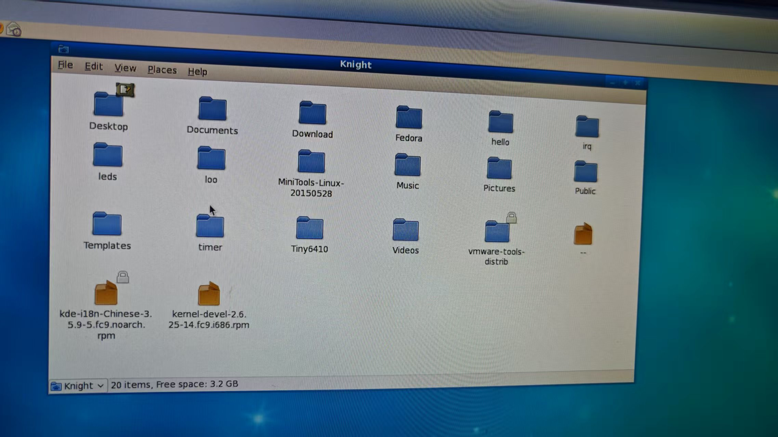
- 修改代码符合实验要求
本次实验要求为：
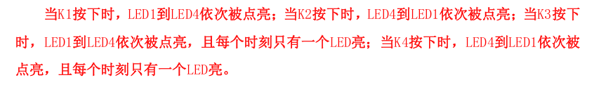
分析给的代码，不难发现只需要修改irq.c文件就可以。
（1）先加入一个延迟函数（空循环）控制变化的时间，函数如下：
static void delay(volatile unsigned int cnt)
{
while (cnt--) {
/* 空循环 */
}
}

（2）给出的代码中中断配置部分已经写出了，所以不需要对照手册来进行配置，直接改逻辑就可以。
本次实验需要实现选择，不难想到最简单的switch函数，由于中断输入对应的其实是ENIT寄存器里面的位值，所以可以利用移位操作与test操作来获取对应位的位值，根据移位的次数就可以得到需要的中断，函数如下：
for (i = 0; i < 4; i++) {
if (pend & (1 << i))
break;
}
（3）具体中断逻辑的书写：
参考实验给出的代码的这部分：
可以学到另一种位写入GPKDATA的方法，由于我们是使用c语言可以用for循环，这里就不用再像汇编语言一样赋值操作了，所以亮灯的代码如下：
for (j = 0; j < 4; j++) {
GPKDATA &= ~(1 << (4 + j));
delay(0x3FFFFF);
}
想要实现只亮一个只需要每次都让灯全灭（清空一下DATA寄存器里面的值）即可。
整体代码如下：
void do_irq(void)
{
unsigned int pend = EINT0PEND & 0x0F;
int i, j;

for (i = 0; i < 4; i++) {
if (pend & (1 << i))
break;
}

switch (i) {
case 0:
GPKDATA = 0xF0;
for (j = 0; j < 4; j++) {
GPKDATA &= ~(1 << (4 + j));
delay(0x3FFFFF);
}
break;

case 1:
GPKDATA = 0xF0;
for (j = 3; j >= 0; j--) {
GPKDATA &= ~(1 << (4 + j));
delay(0x3FFFFF);
}
break;

case 2:
for (j = 0; j < 4; j++) {
GPKDATA = 0xF0;
GPKDATA &= ~(1 << (4 + j));
delay(0x3FFFFF);
}
break;

case 3:
for (j = 3; j >= 0; j--) {
GPKDATA = 0xF0;
GPKDATA &= ~(1 << (4 + j));
delay(0x3FFFFF);
}
break;

default:
break;
}

EINT0PEND = 0x0F;
VIC0ADDRESS = 0;
}
- 进入root权限，cd到irq目录进行编译
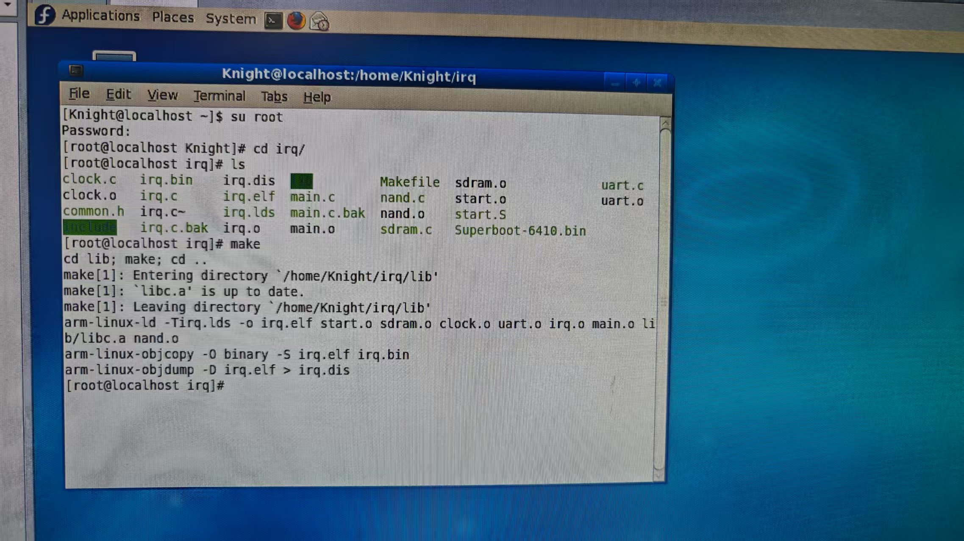
- 用minitools进行烧录
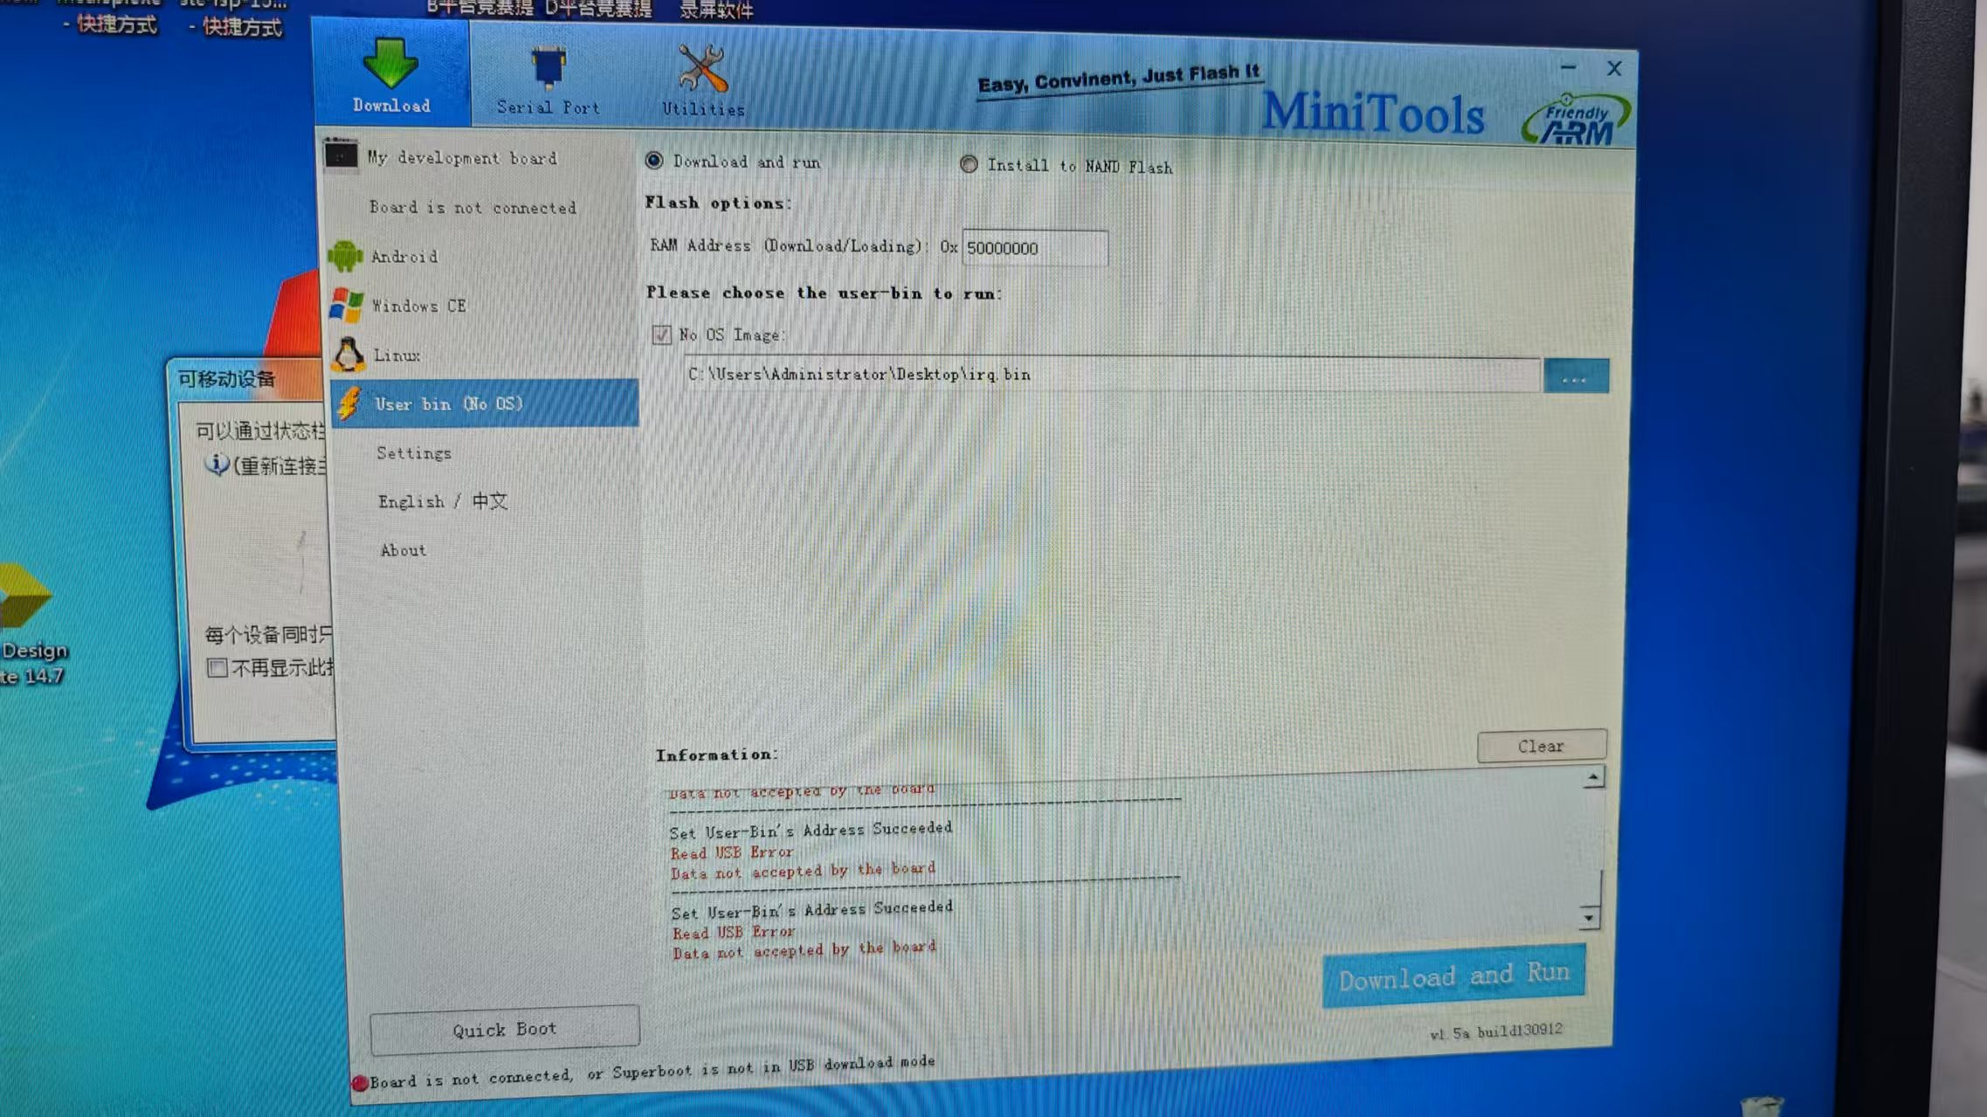
- 实验结果及其分析（附实验结果图片）

实验结果：
按下K1：
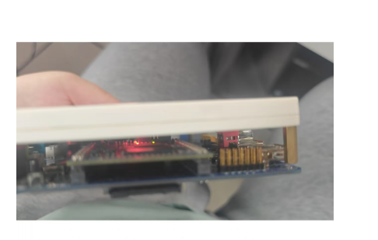
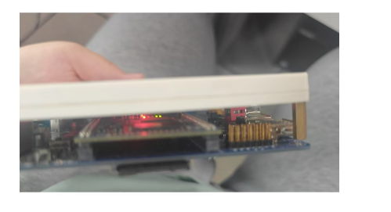
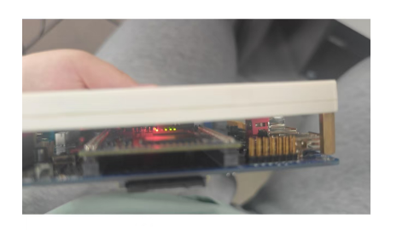
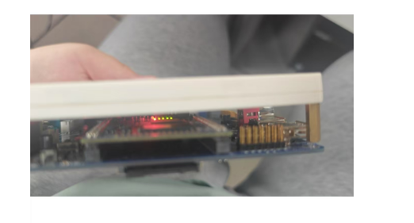
按下K2：
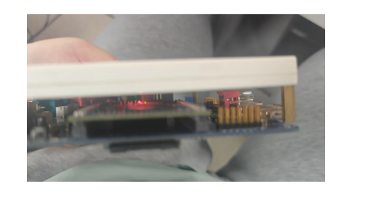
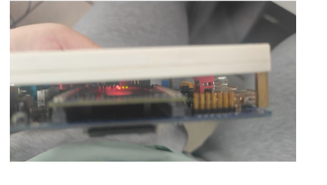
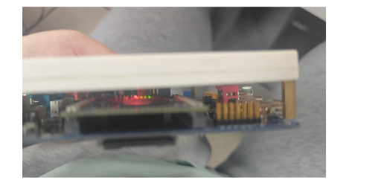

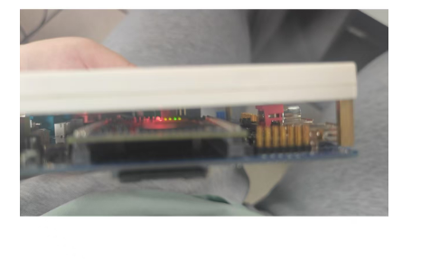
按下K3：
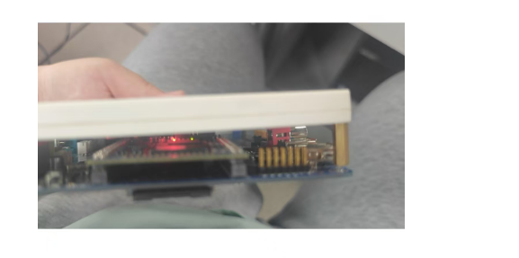
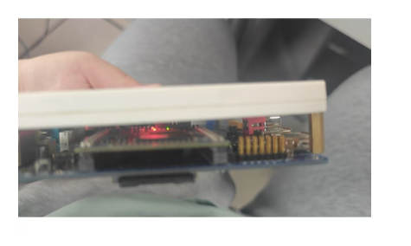
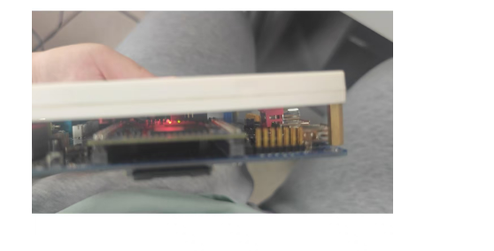
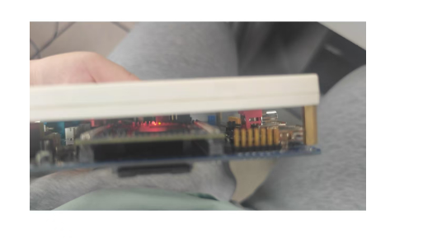
按下K4：
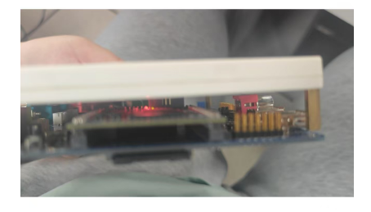
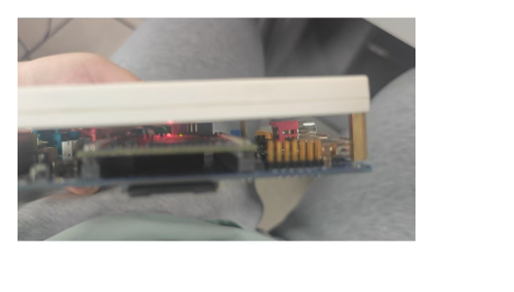
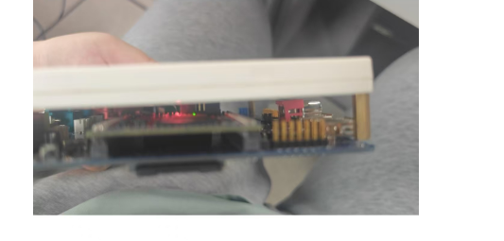
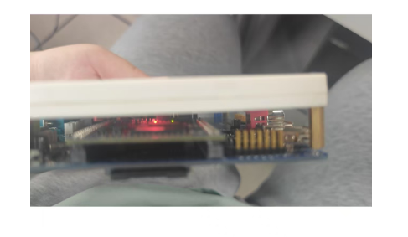

实验中遇到的问题以及解决办法;
问题：编译的时候报错，不符合c语言规则
解决办法：看报错信息，得知学校的机器虚拟机里面使用的是c89，在c89中for循环里面是不可以设置临时变量的所以要把变量提前。

实验体会：
本次实验采用C语言实现，与先前使用汇编语言的经验形成了显著对比。尽管C语言开发涉及Makefile的编译链接，但本次实验的重心在于C代码的逻辑实现，而非Makefile的编写技巧。
实践中，C语言在处理如流水灯效果时，通过简洁的for循环便能清晰实现，充分展现了其相较于汇编语言的易用性与高效性，更贴合现代编程范式，也为构建复杂逻辑提供了便利。C语言作为嵌入式开发的主流语言，可以说这个实验才是真正的完整嵌入式开发流程，上一个实验只是简单从汇编语言底层的角度来看如何实现的控制。
除此之外，实验也实际体验了中断与I/O协同控制这一嵌入式系统设计的核心技术。

《嵌入式系统原理》课程实验报告
实验名称 | PWM定时器实验
实验日期 | 2025.5.10 | 实验成绩
一、实验目的和要求

实验目的：
学会linux系统中开发C程序的步骤和方法.在此基础上，掌握通过C程序实现Tiny6410定时器初始化及中断处理的方法.

实验内容：
本次实验使用Fedora(合肥校区)/CentOS(宣城校区)操作系统环境，安装ARM-LINUX的开发库及编译器.学习在linux下的编程和编译过程，即创建一个新目录定时器，使用编辑器建立Start.S、Main.c、Timer.c和生成文件等文件。编译程序，并下载文件到目标开发板上运行
二、实验内容（包括实验步骤和代码）
1.把文件导入进虚拟机
2.修改实验代码
实验要求如下：
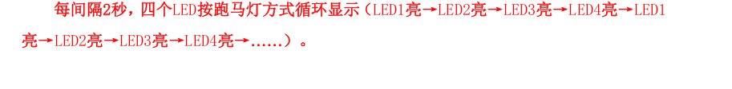
分析实验代码，不难发现我们只需要改timer,c文件即可
- 先实现2秒
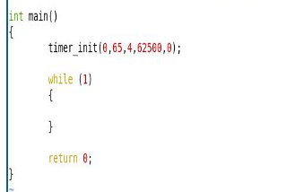
根据main.c的传参以及计算，实际上实验代码给出的是1s，所以需要在实验代码中把pclk*2
- 实现跑马灯效果
和实验1是一样的，采用直接赋值的方法，这里可以参考地址表的思路设立一个全局的数组用来存储需要给DATA寄存器赋值的具体值然后进行赋值书写。
最终代码如下：
static const unsigned char led_data[4] = {
~(1u << 4),
~(1u << 5),
~(1u << 6),
~(1u << 7)
};
static unsigned char led_idx = 0;

void irq_init(void)
{
VICINTENABLE |= (1 << 23);
VICINTSELECT = 0;
{
isr **isr_array = (isr **)(0x7120015C);
isr_array[0] = (isr *)asm_timer_irq;
}
GPKCON0 = (GPKCON0 & ~0xFFFF0000) | (0x1111 << 16);
GPKDATA = 0xFF;
timer0_init();
}

void do_irq(void)
{
unsigned long tmp;
GPKDATA = led_data[led_idx];
led_idx = (led_idx + 1) % 4;
tmp = TINT_CSTAT;
TINT_CSTAT = tmp;
VIC0ADDRESS = 0;
}
3.用minitools进行烧录，本实验是直接烧录进nand里面，所以选项要选择linuxbootloader 达到开机即可实现代码内容的现象
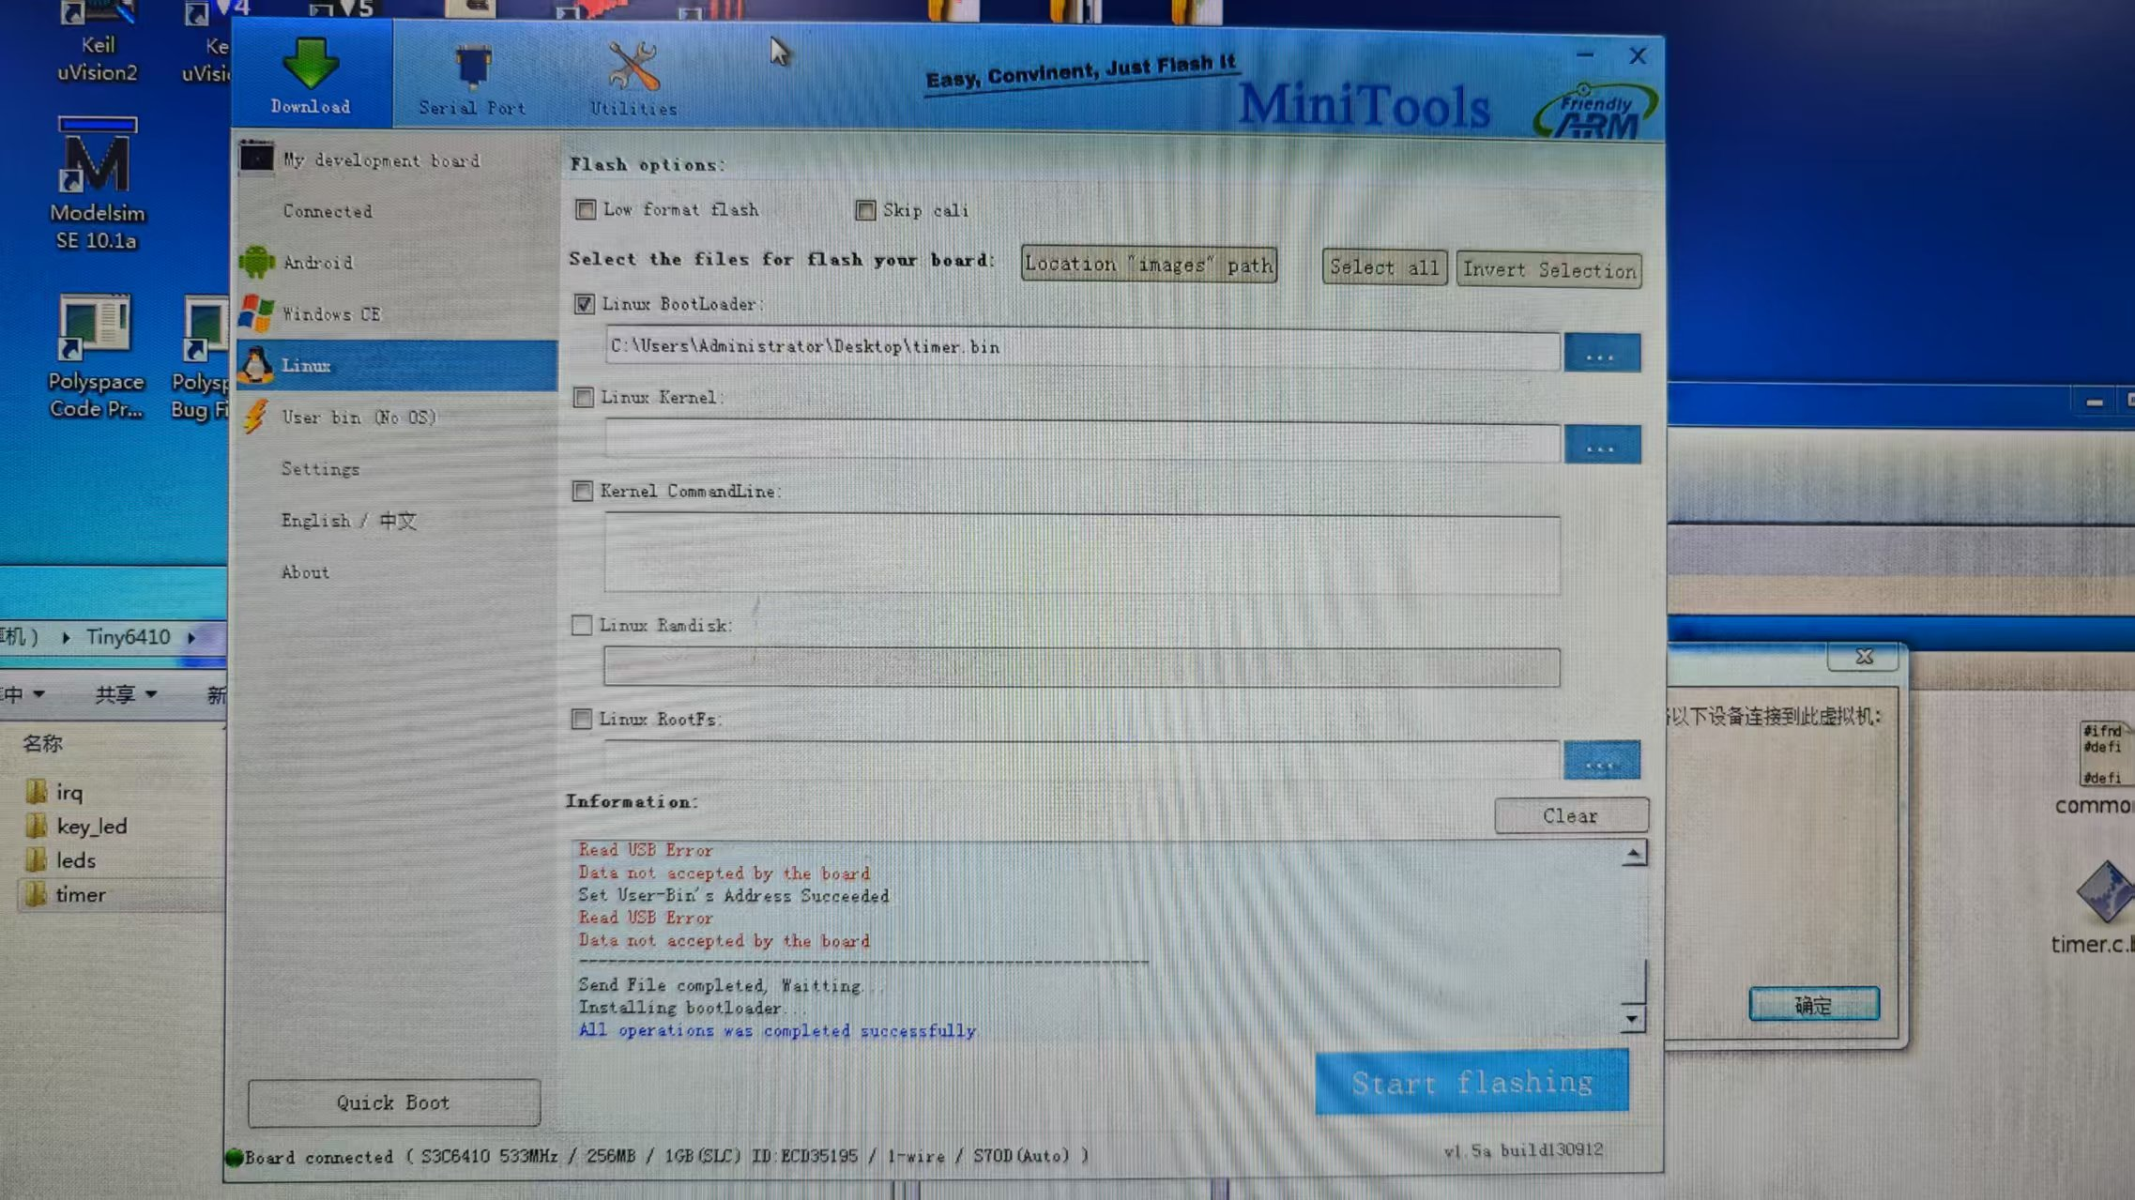
- 实验结果及其分析（附实验结果图片）

实验结果：
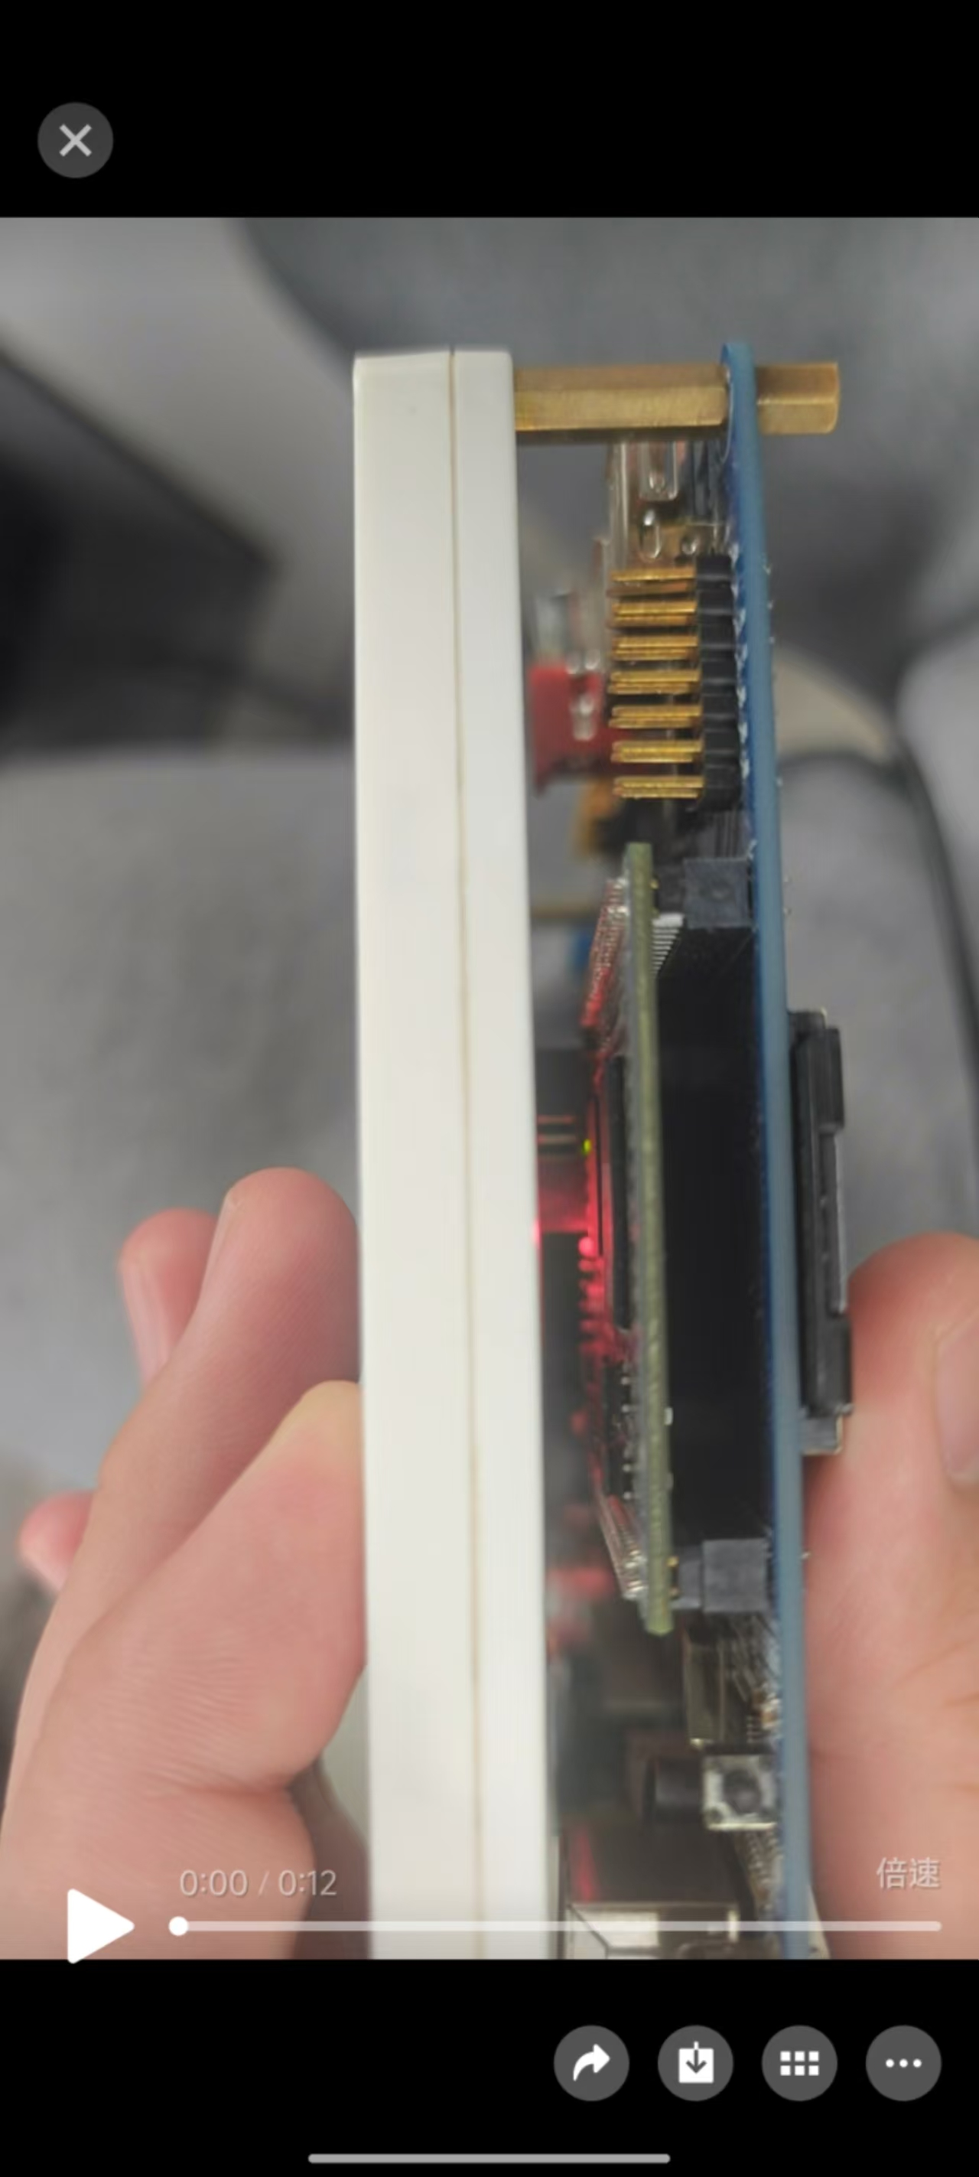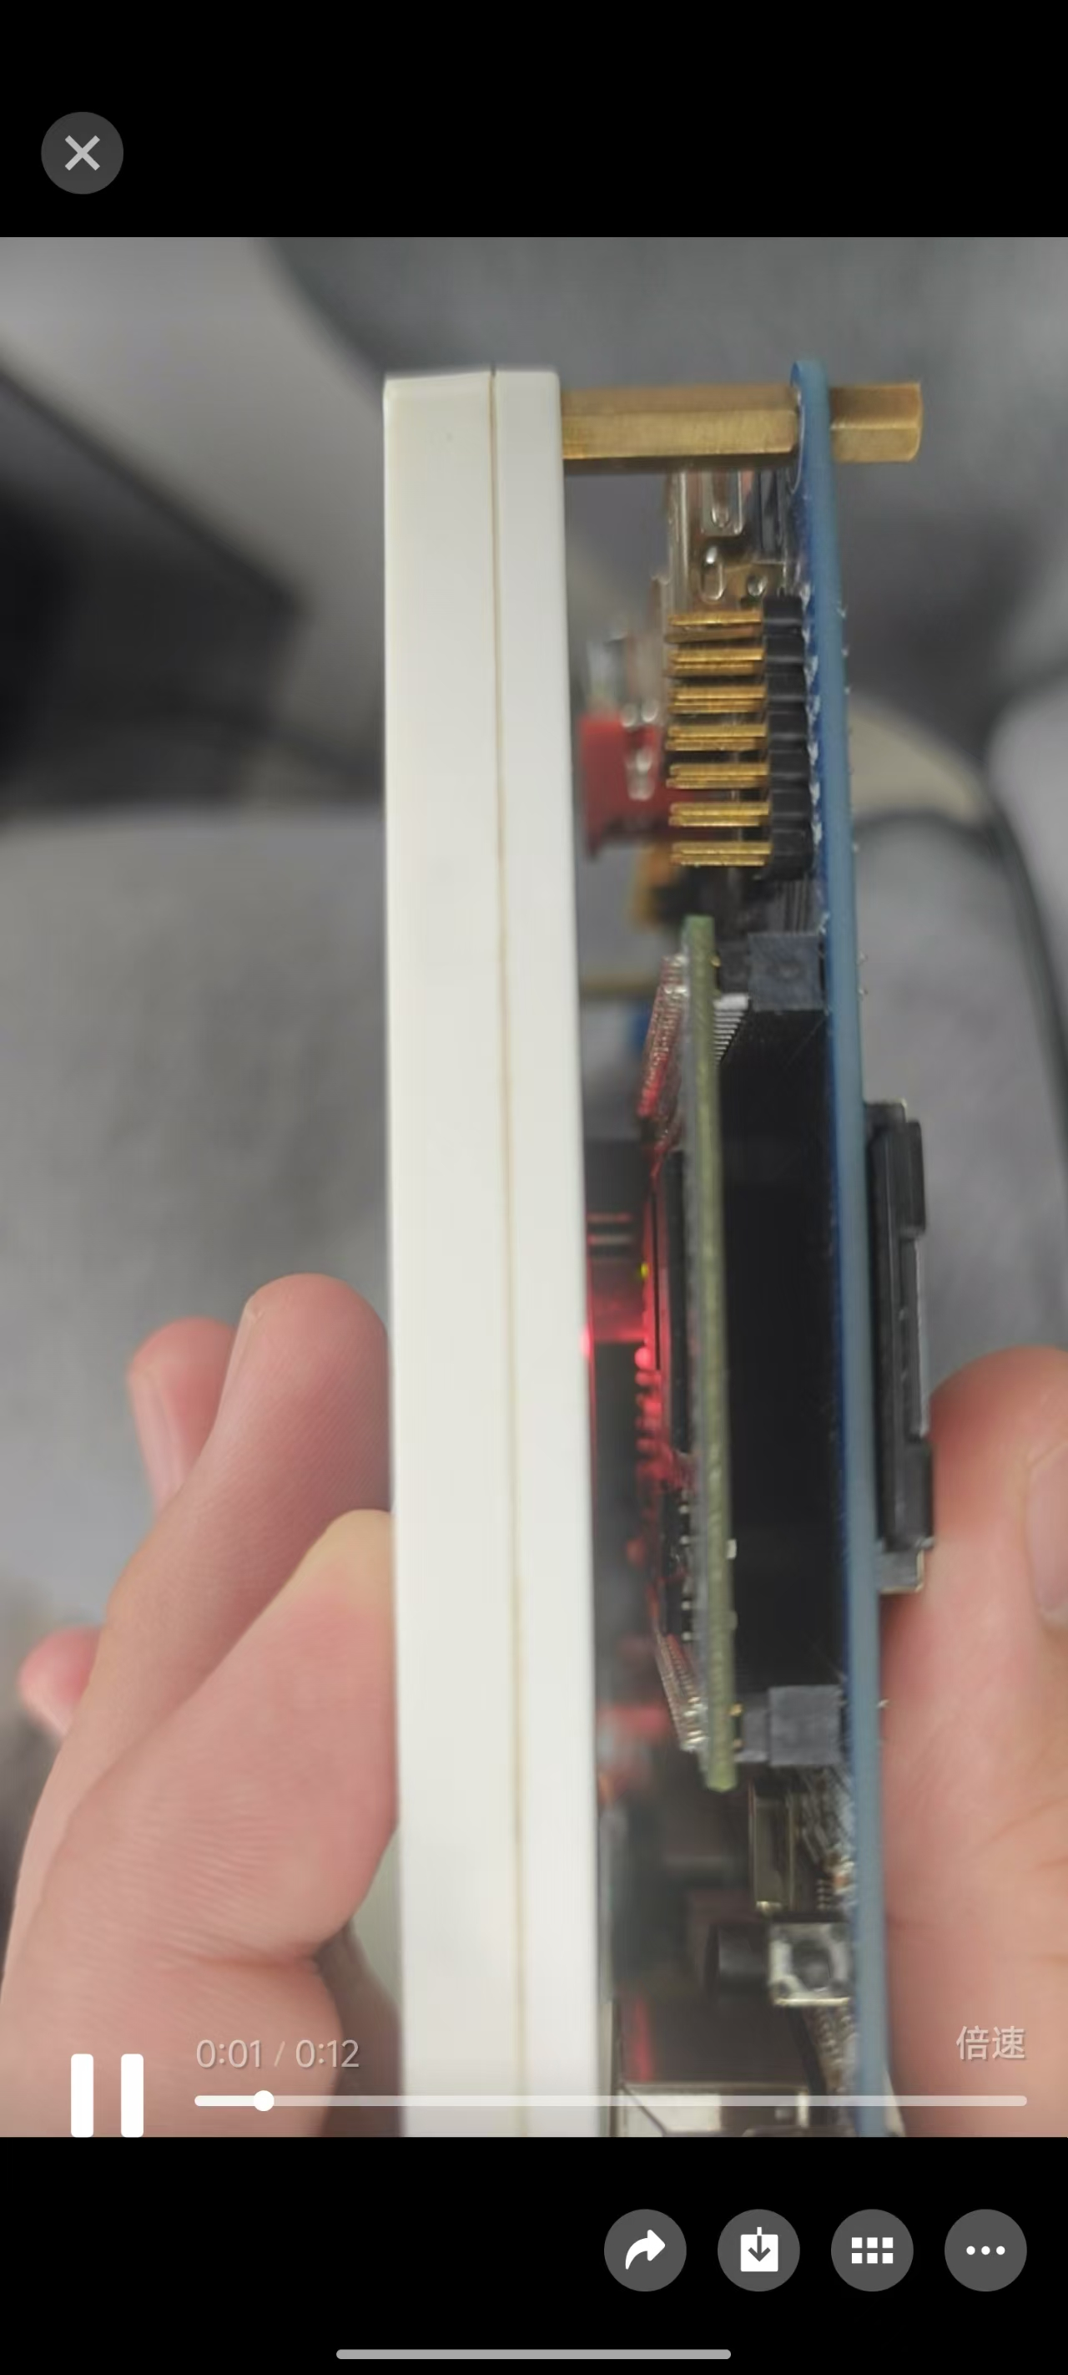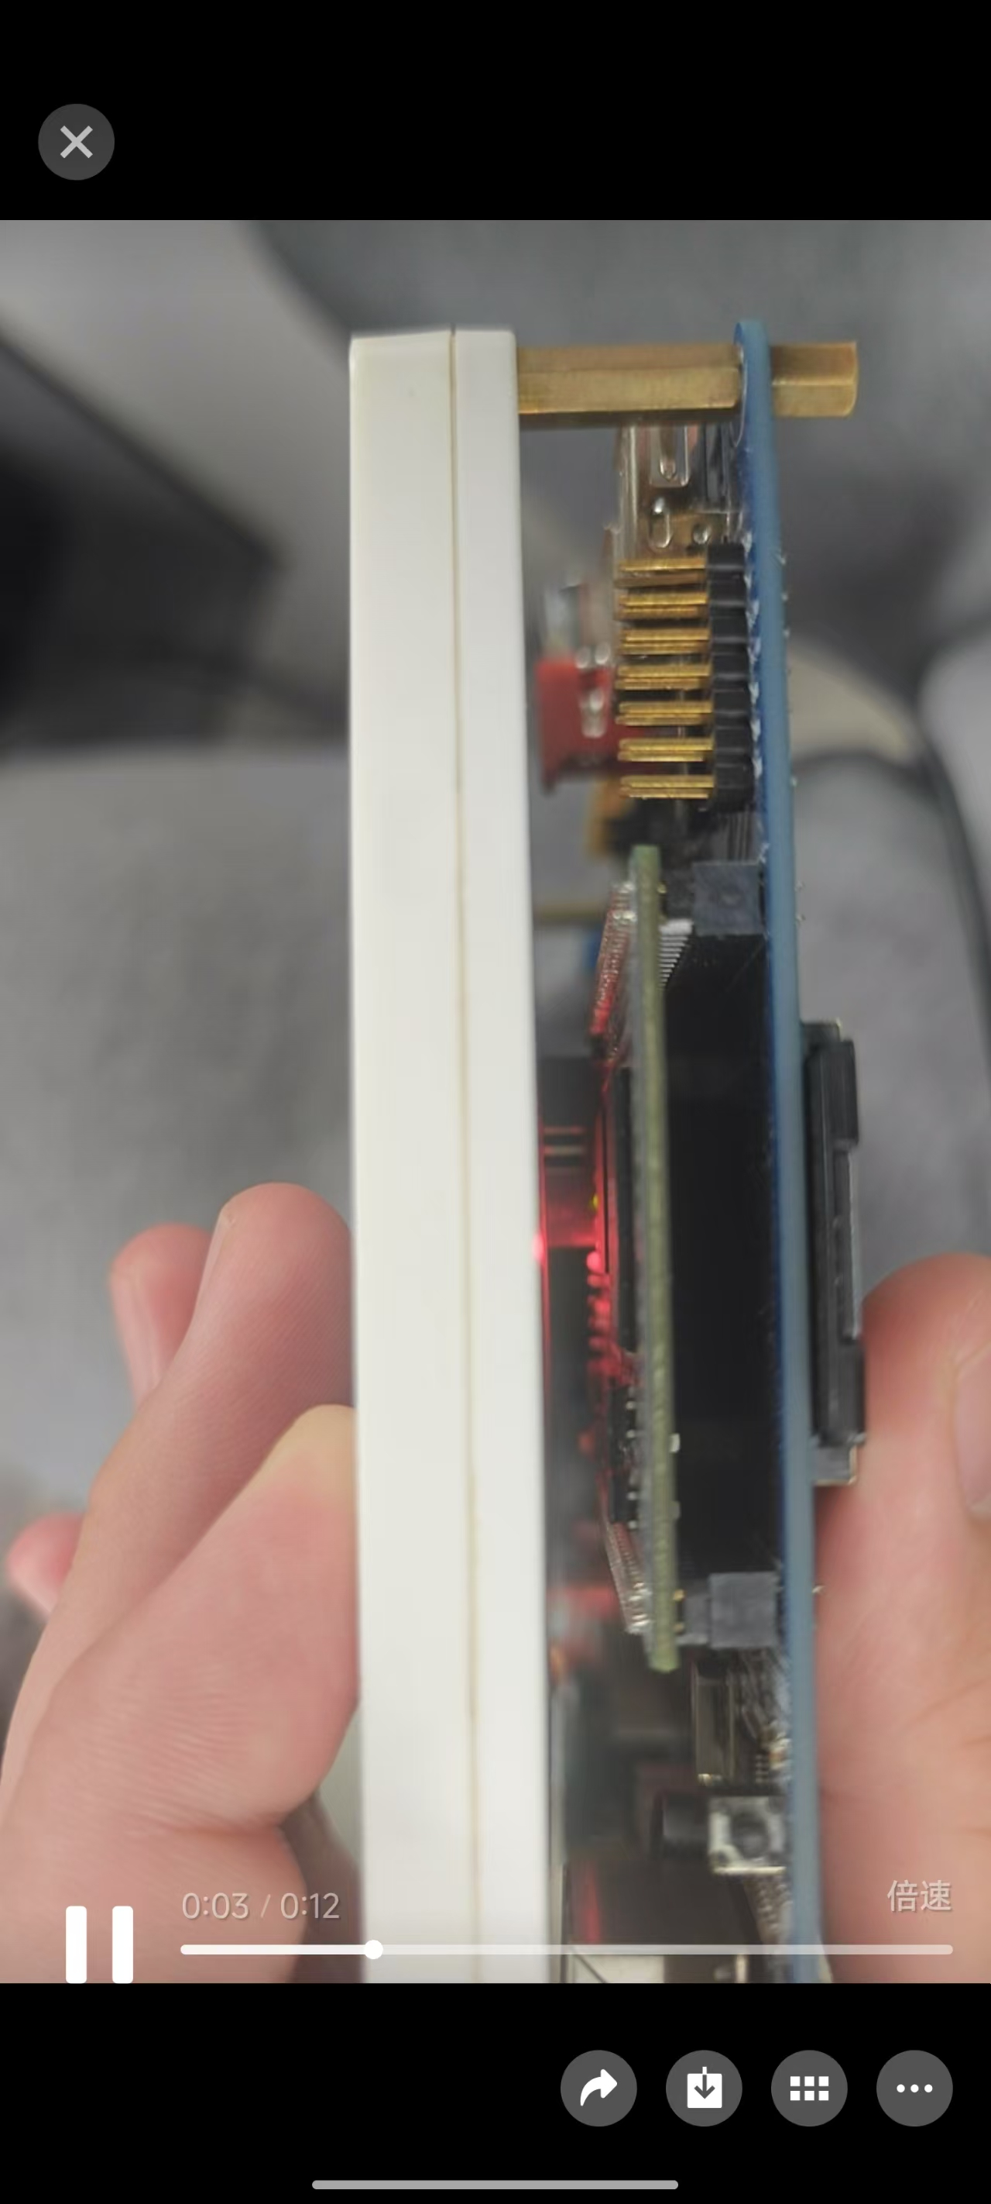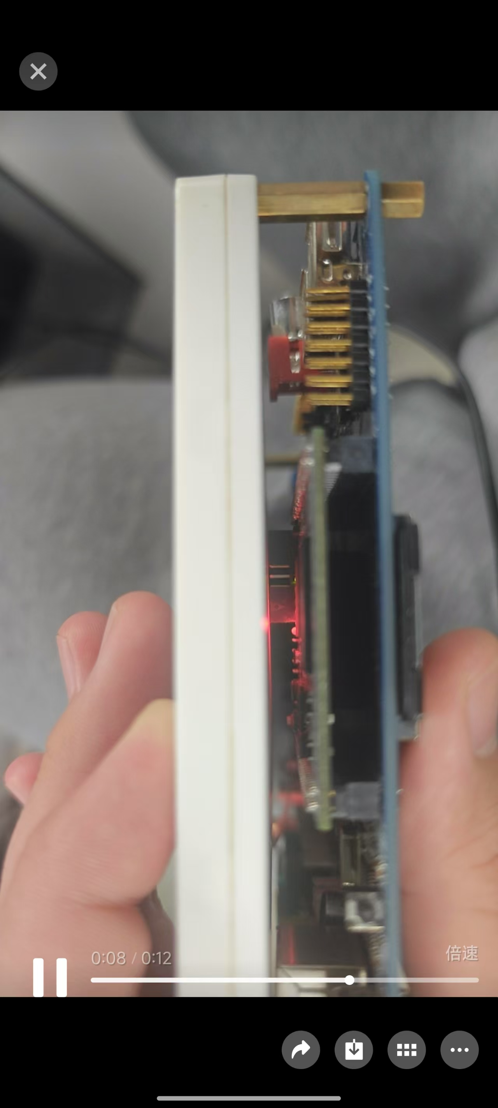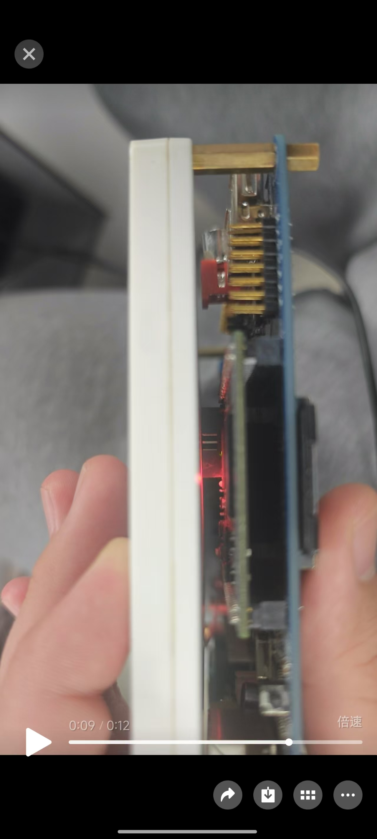
由于视频开始录制时间问题并不是刚变成第一个灯的时候开始的导致第一次不是2s，之后的截图可以看出确实是2s一变化。

实验遇到的错误以及解决办法：
错误：烧写进nand里面开机后并没有现象，什么灯也不亮。
解决办法：与隔壁成功的同学进行交流讨论，对比实验流程，发现我是直接改的主函数变成了2s然后传进行的传参，经上网查阅后得知可能是与Makefile函数有关系。直接更改timer.c里面的参数最后实验是成功的。

实验体会：
本次实验在代码编写方面并不复杂，重点在于掌握如何将程序直接烧写进NAND Flash，而不是像以往那样依赖SD卡启动。通过将程序写入板载的NAND Flash，实现了开发板上电即运行程序的效果，这种方式更贴近实际嵌入式系统的部署需求。
在真实的嵌入式开发中，大多数设备并不依赖可移除的SD卡，而是通过板载Flash固化程序，从而实现系统的自启动能力和更高的稳定性。这种做法能够有效提升系统的集成度、抗干扰能力和长期运行的可靠性。
可以说，本次实验模拟了嵌入式产品从开发到部署的一个关键环节，是向实际产品化流程迈进的重要一步。通过亲自实践程序烧写与启动的全过程，更加深刻地理解了嵌入式系统如何实现从开发板到最终产品的过渡。

《嵌入式系统原理》课程实验报告
实验名称 | 熟悉Linux开发环境
实验日期 | 2025.5.10 | 实验成绩
一、实验目的和要求

实验目的
熟悉Linux开发环境，学会基于Tiny6410的Linux开发环境的配置和使用。使用arm-Linux-gcc编译，并使用minicom实现串口方式下载和调试程序。

实验内容
本次实验使用Fedora（合肥校区）/CentOS（宣城校区）操作系统环境，安装ARM-Linux的开发库及编译器。创建一个新目录hello，并在其中编写hello.c和Makefile文件。学习在Linux下的编程和编译过程，以及ARM开发板的使用和开发环境的设置。下载已经编译好的文件到目标开发板上运行。
二、实验内容（包括实验步骤和代码）
1.由于上次实验破坏了nand里面的bootloader程序，导致进不去linux系统，所以这次要先烧回来。
先在电脑里面全局搜索找到bootloader程序，然后选择linux烧录进去。
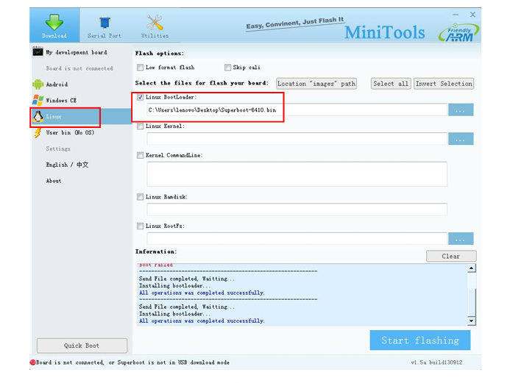
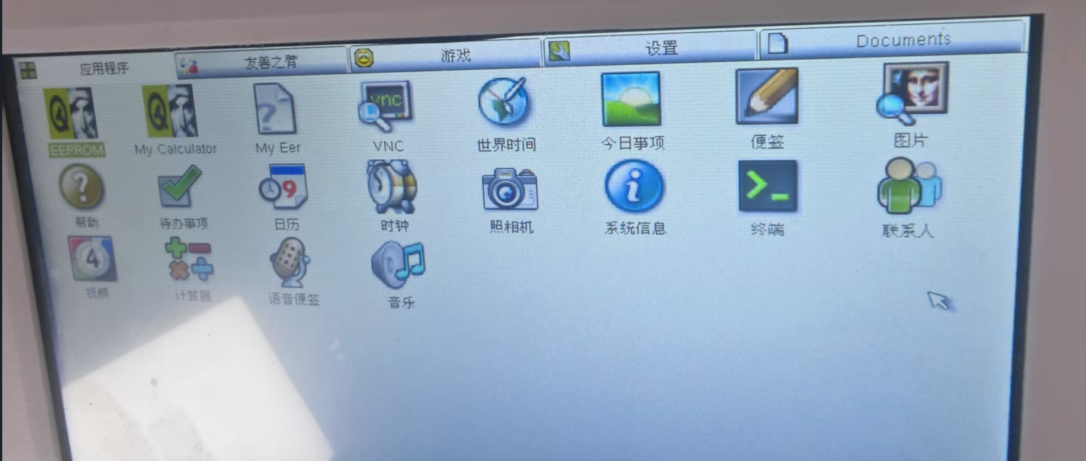
这样机器就重新回到了linux系统。
2.本实验之后需要使用minicom进行传输，所以需要先把主机和卡发板串起来
现在虚拟机设置的硬件里面里面添加串行接口
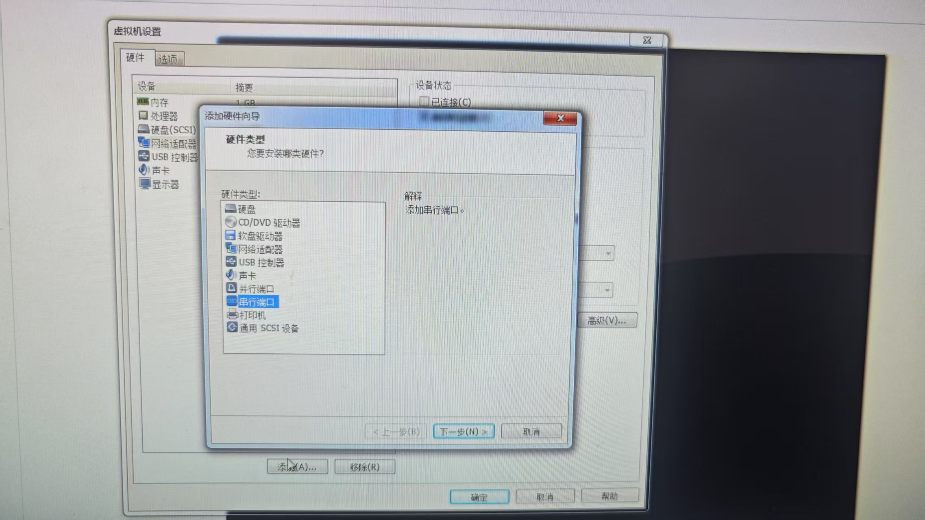
选择使用主机上的物理串行接口
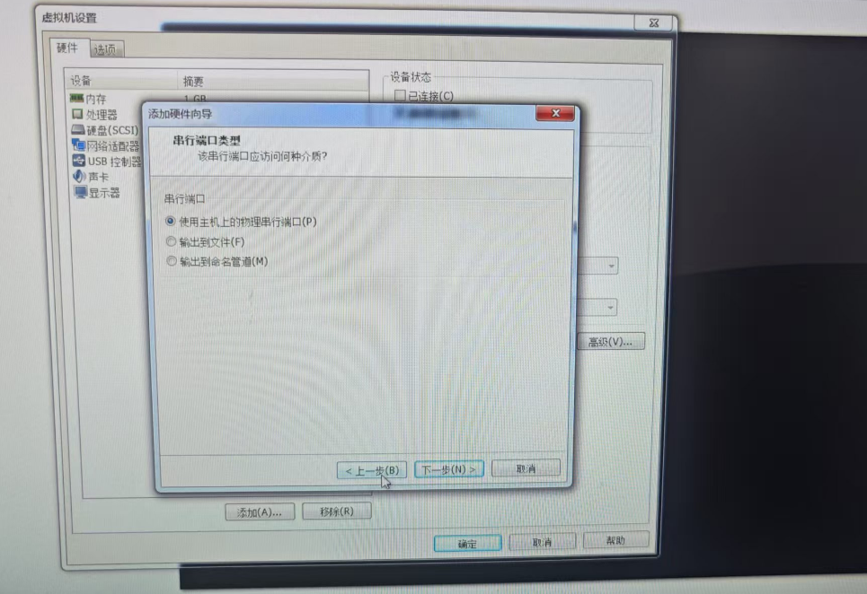
3.由于虚拟机里面是有hello文件夹的所以直接编写代码就可以了，不需要再按照教程去mkdir了，
本次代码的要求如下：
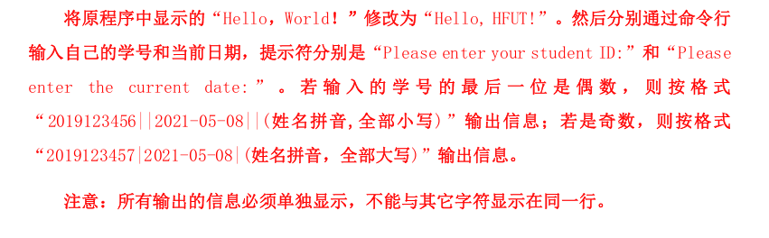
可以说这次代码其实和嵌入式没什么关系，是c语言的基本功，代码逻辑非常简单，根据输入的学号判断奇偶，然后按照对应格式去输出一个|还是两个||，是拼音小写还是拼音大写。
代码如下：
#include <stdio.h>
#include <string.h>
#include <ctype.h>

int main()
{
char studentId[32];
char date[32];
char name[32] = "zhuqingyang";
char nameUpper[32];
int len;
int lastDigit;
int i;
int nameLen;

printf("Hello, HFUT!\n");
printf("Please enter your student ID:\n");
scanf("%31s", studentId);
printf("Please enter the current date:\n");
scanf("%31s", date);

len = strlen(studentId);
lastDigit = studentId[len - 1] - '0';
nameLen = strlen(name);

if (lastDigit % 2 == 0)
{
for (i = 0; i < nameLen; i++)
{
name[i] = tolower((unsigned char)name[i]);
}
printf("%s||%s||%s\n", studentId, date, name);
}
else
{
for (i = 0; i < nameLen; i++)
{
nameUpper[i] = toupper((unsigned char)name[i]);
}
nameUpper[nameLen] = '\0';
printf("%s|%s|%s\n", studentId, date, nameUpper);
}

return 0;
}
4．进行编译
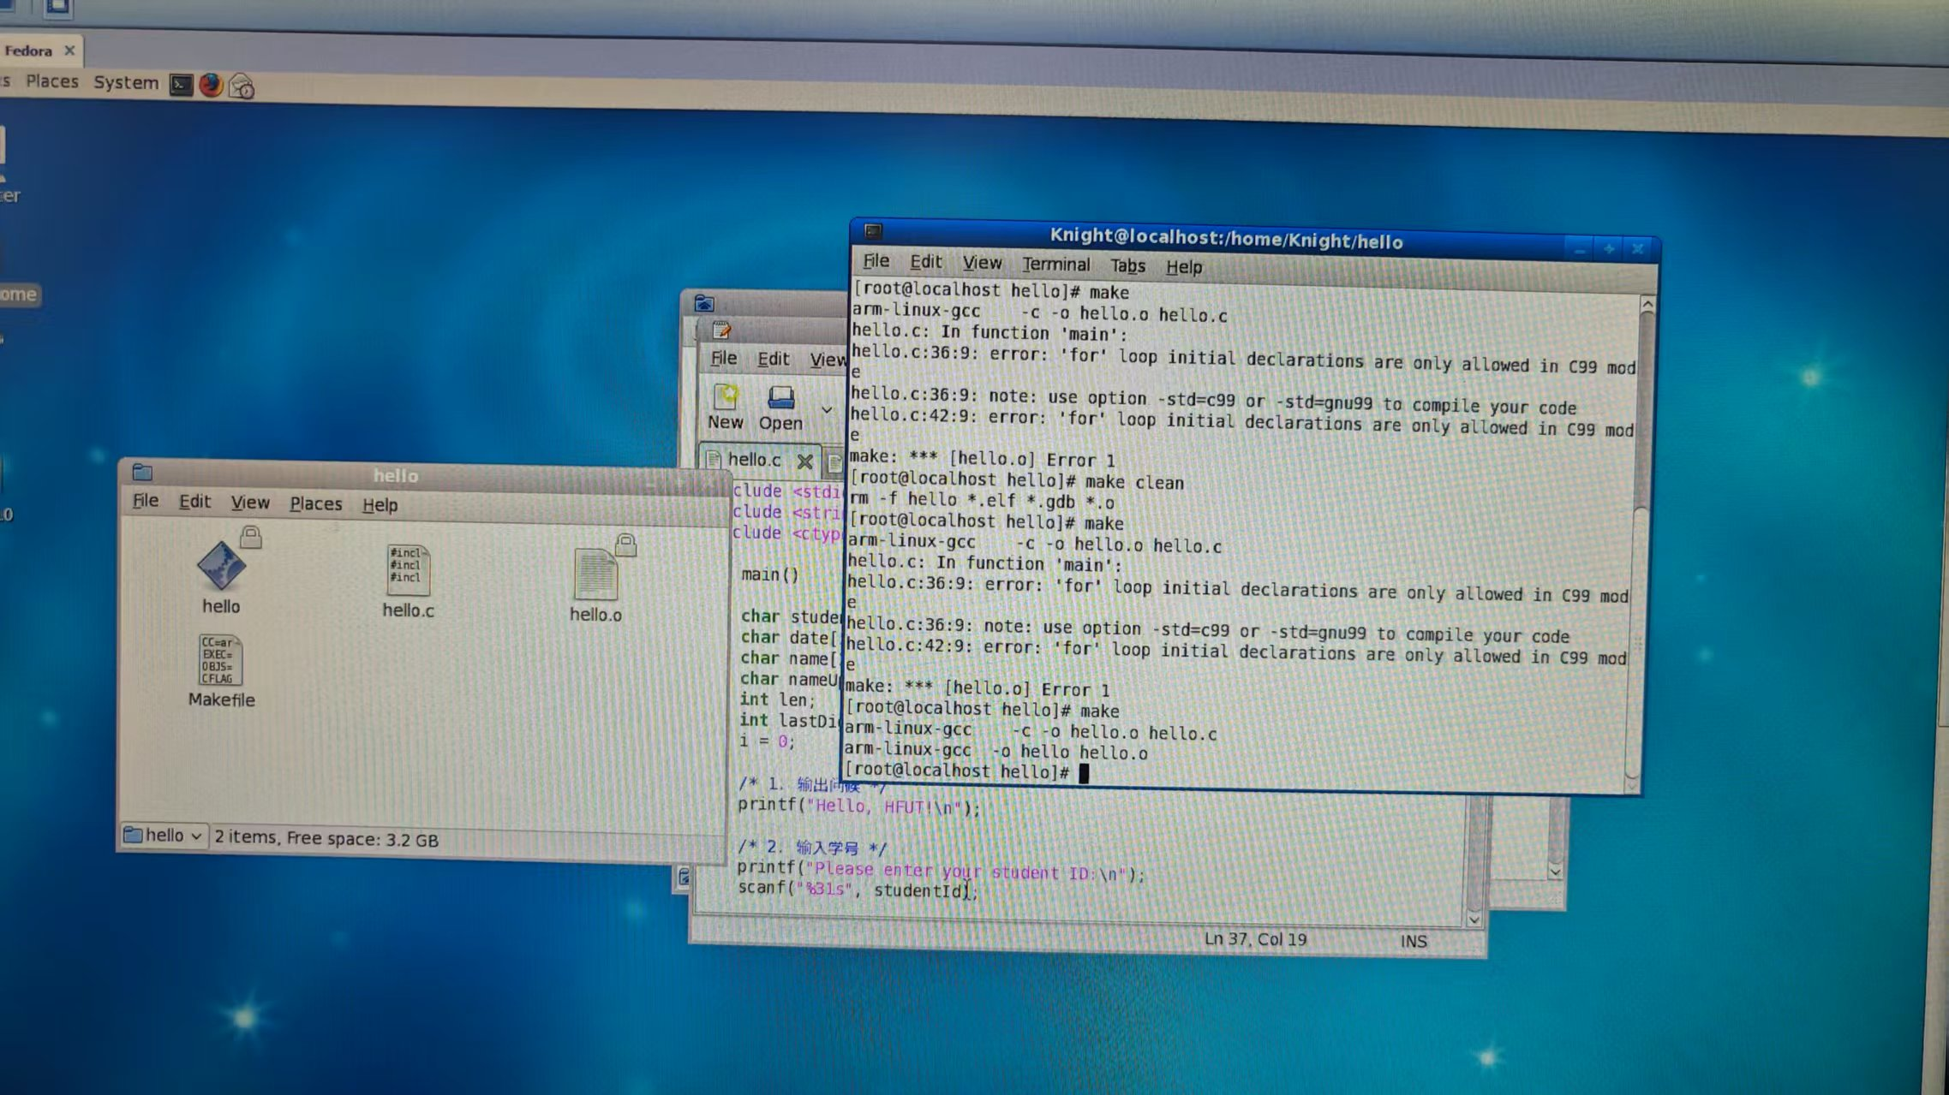
- 进入root账户，然后输入minicom -s进行配置，并用键盘方向键选择Serialportsetup选项后回车，然后按“A”键将原路径中的ttyUSB0修改为ttyS0
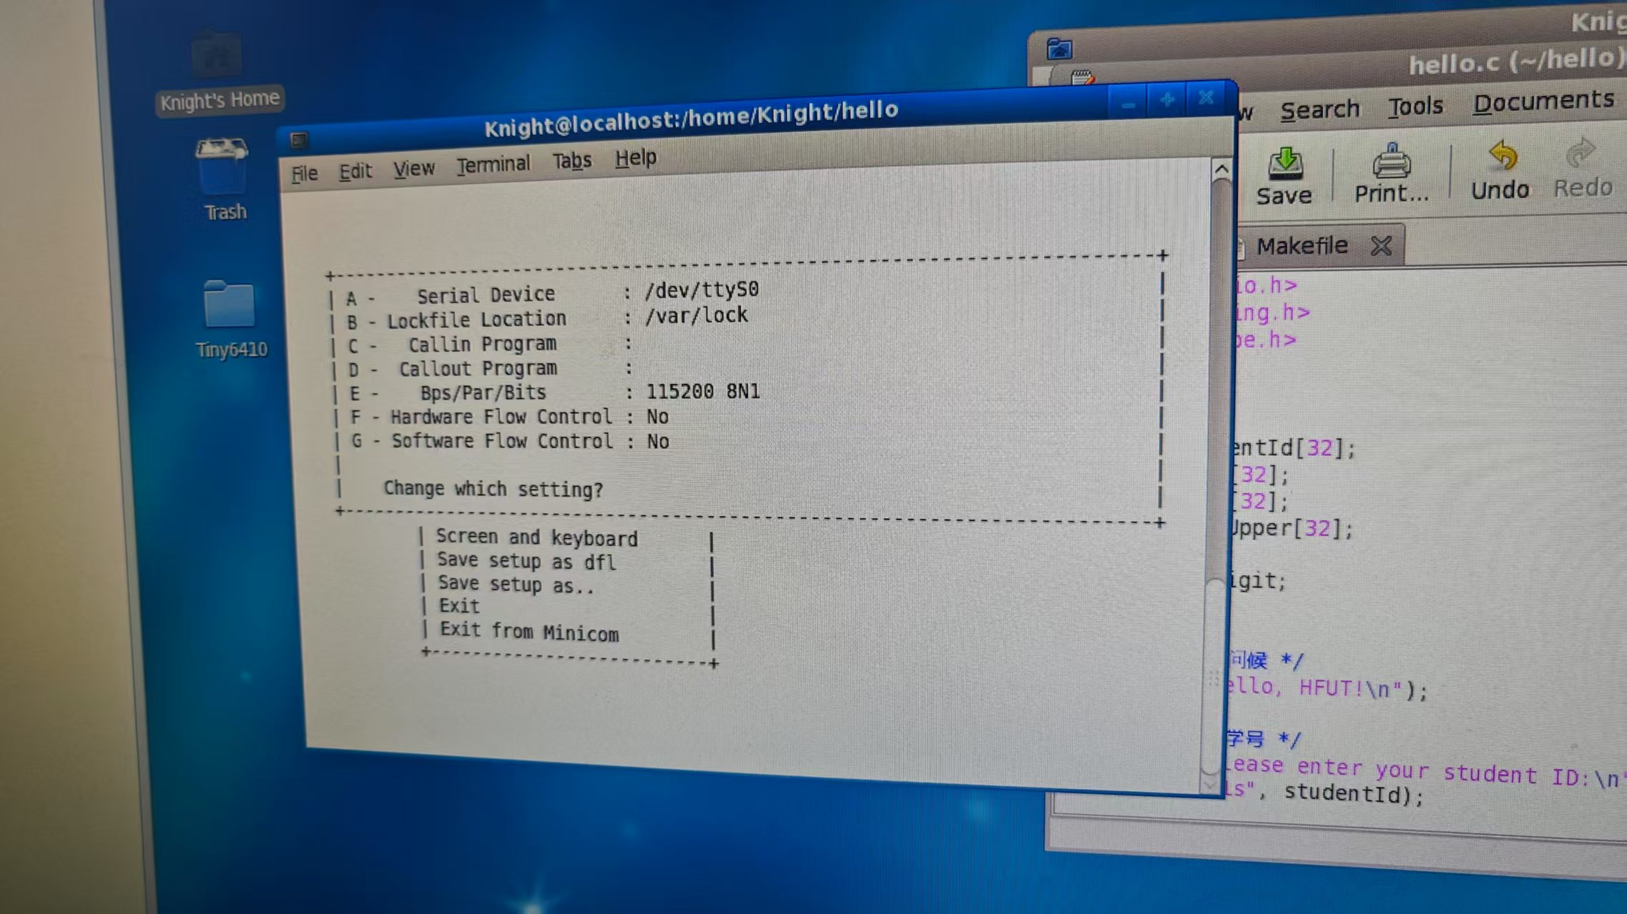
选择Savesetupasdfl后保存退出
此时minicom里面会正常连接开发版，如下图所示：
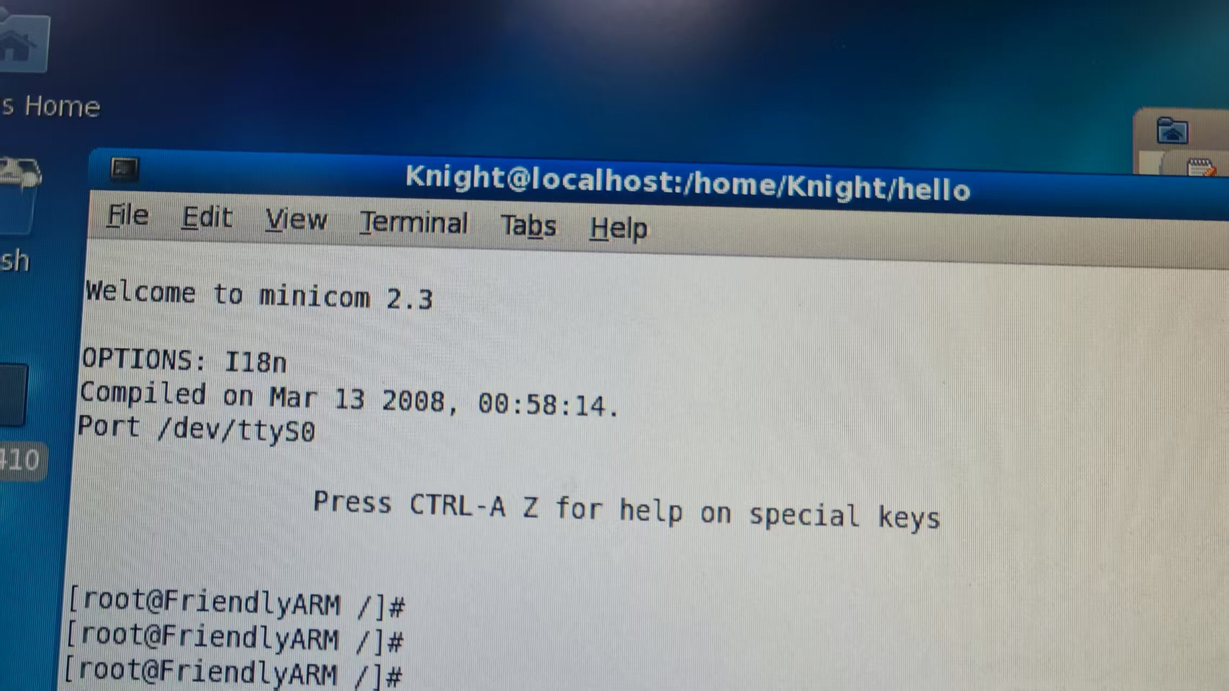
- 输入rm hello先删除开发版了里面之前人留下的hello
- 然后按Ctrl+A，再按S，选择第一个zmodem，然后输入虚拟机里面hello的绝对路径进行传输
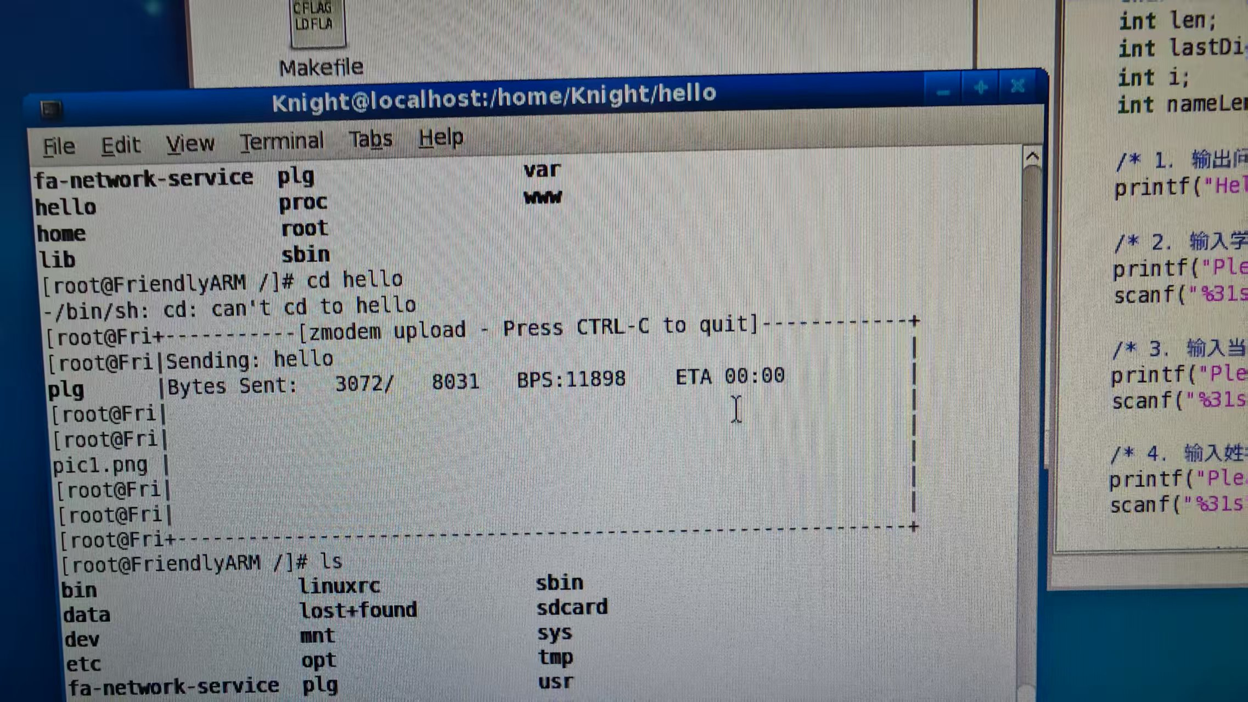
- 传输成功后，输入./hello即可运行程序，输入自己的学号和日期，在卡发板终端也可以如此操作。
- 实验结果及其分析（附实验结果图片）

实验结果：
虚拟机中结果：
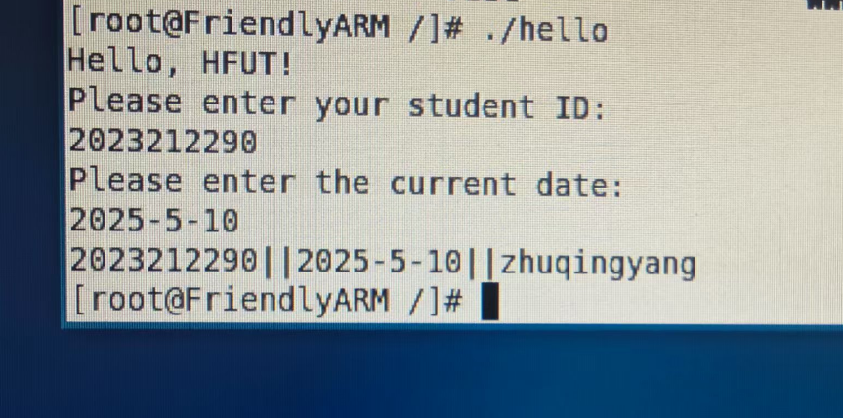
卡发板中结果：
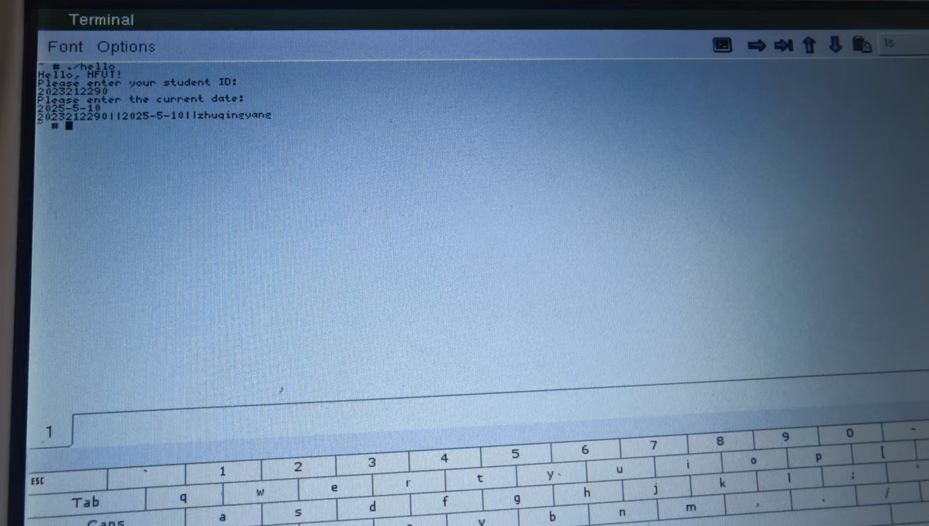

实验中遇到的错误以及解决办法：
错误：终端运行程序之后发现和预期不一样，怎么改代码编译也没用
解决办法：理论上如果卡发版中有原来的hello程序应该无法上传，但是我实验过程中的开发板是可以上传的，这样我误认为我已经成功上传了自己写的helllo程序。经过反复的修改最终发现这压根不是我写的程序，提示输出的格式都不一样，运行rm hello后再上传就解决了这一问题。

实验体会：
本次实验主要是学习如何在Linux开发环境下进行嵌入式开发，重点在于熟悉主机与开发板之间的协同工作方式。通过在主机上编写C语言代码并交叉编译，再将生成的可执行文件传输至开发板运行，模拟了嵌入式系统软件层次开发的流程。
在实际的嵌入式开发中，一般来说会用性能更好的主机来完成代码编写与调试，再通过串口或网络等方式部署到资源有限的目标设备上，本次实验就是来让我们学会这一过程，这步和前面控制硬件是相辅相成的，之前实验是只需要更改小部分代码，这次是完整的写一个程序，体会了整套嵌入式开发的流程

表1. 实验成绩评定表
 | 评价内容 |  | 权重 | 得分
验收 | 实验原理是否理解；程序能否运行；实验结果是否正确；任务是否全部完成。 |  | 0.4
实验报告 | 1 | 报告格式是否规范，语言使用是否规范，行文是否流畅，是否图文并茂； | 0.2
实验报告 | 2 | 实验原理、实验步骤描述是否正确、详实；  程序流程图是否规范，代码实现是否正确；  实验数据记录是否完整，实验结果是否正确；  实验结果的分析、对比是否充分； | 0.3
实验报告 | 3 | 实验体会是否正确，是否提出了自己独到见解。 | 0.1
合计
指导教师（签章）： 2025 年 月 日

